# Регламент менеджера оптового отдела

1. Цель и зоны ответственности

**Главная цель: **
Работа с новыми и постоянными оптовыми партнёрами для получения прибыли компании.

**Зоны ответственности: **
- Поиск новых и поддержание текущих оптовых клиентов.
- Ежедневное снятие потребности клиента в товаре.
- Отправка прайс-листов и рекламных материалов клиентам.
- Формирование заказов и счетов на оплату.
- Обеспечение корректности отгрузок клиенту.
- Сопровождение клиента на всех этапах сделки.
- Мониторинг акций у конкурентов, предложение изменений условий нашим руководству, оперативное взаимодействие с отделом маркетинга по вопросам изменения цен и участия в акциях.
2.1. Поиск новых клиентов

Менеджер регулярно ищет новых потенциальных оптовых клиентов, используя общедоступные информационные ресурсы (интернет) и свои знания рынка. После нахождения потенциального клиента, менеджер проверяет, есть ли такой партнёр в базе 1С в справочнике «Продажи – Клиенты».

Если партнёр найден:
1. Проверяет, заполнено ли поле «Основной менеджер» в карточке партнёра во вкладке «Общая информация».
2. Если указан конкретный менеджер – обращается к нему.
3. Если менеджер не указан – делает рассылку по электронной почте менеджерам оптового отдела с копией коммерческому директору, уточняя, ведётся ли работа с данным клиентом и на какой стадии.

Менеджер, который уже сталкивался с клиентом, должен ответить, ведётся ли работа с клиентом или она прекратилась.

В случаях, если:
- Клиент отсутствует в базе 1С.
- Работа с клиентом производилась, но была отменена без существенных причин, и условия работы изменились, позволяя предложить новое предложение.

Менеджер начинает процесс согласования условий и добавления нового клиента по п.2.2. Если клиент уже есть в 1С, но никто из менеджеров не ответил на запрос о текущей ситуации с клиентом, менеджер дополнительно запрашивает разрешение у коммерческого директора на начало работы с клиентом. В случае положительного ответа приступает к п.2.2.

2.2. Добавление нового клиента
Процесс добавления нового клиента указан в «Регламенте заведения нового партнёра 1С ERP».

## Регламент заведения нового партнёра в 1С ERP

1. **Запрос документов: **
Сотрудник, который хочет завести нового партнёра (новый клиент, поставщик…), запрашивает у него контрагента карточку организации и учредительные документы.

2. **Согласование условий: **
Сотрудник отправляет коммерческому директору по электронной почте запрос на согласование работы с новым партнёром с указанными условиями:
- Тип отношений: клиент, поставщик, перевозчик.
- Наличие и размер скидки от стандартных цен (для типа «клиент»).
- Порядок оплаты.
- Наличие и срок отсрочки платежа.
- Способ отгрузки.
- Иные условия, требующие внимания для конкретного партнёра.

В случае изменений от коммерческого директора, новые условия согласовываются с партнёром и повторно отправляются коммерческому директору для согласования. Если условия коммерческим директором не принимаются, а потенциальный партнёр не согласен на изменения, процесс заведения нового партнёра завершается.

3. **Юридическая проверка: **
Письмо с согласованием условий и комплектом документов из п.1 отправляются юристу для проверки организации партнёра. Если у юриста есть замечания по деятельности партнёра, он сообщает ответным письмом сотруднику и коммерческому директору. Коммерческий директор даёт согласование на начало работы или завершает процесс заведения нового партнёра.

4. **Договор: **
Юрист подготавливает договор и соглашение об ЭДО и отправляет по электронной почте сотруднику. Сотрудник отправляет его будущему партнёру на подписание. Если от партнёра есть замечания и правки, они составляют протокол разногласий и направляют нам на проверку. Данный документ пересылается юристу для окончательного согласования. После согласования подписанный клиентом договор сотрудник отправляет по ЭДО для подписания с нашей стороны. В случае отсутствия у партнёра ЭДО, он отправляет нам скан подписанного договора, а оригинал по почте.

5. **Занесение партнёра: **
Сотрудник отправляет из той же ветки переписки письмо бухгалтеру с вложением всех учредительных документов партнёра и подписанный по ЭДО договор с указанием заведения нового партнёра по условиям работы. Процесс заведения партнёра в 1С указан в «Инструкция №1 Заведение партнера, контрагента, соглашения». Если у нового клиента должны быть особые условия по ценам товаров, отсутствующие в списке «Виды цен», в письмо включается IT-отдел для создания нового вида цен для партнёра. После ответа от бухгалтера о выполнении задачи нового партнёра можно использовать в 1С.

## Инструкция №1 Создание Заведение партнера, контрагента, соглашения

2.1 Создание партнера
**Путь к файлу: ** Продажи/закупки -> Партнер.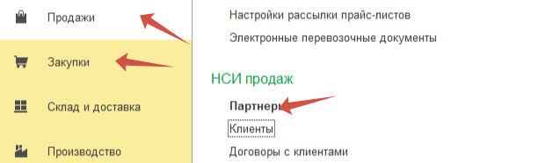
1. Открываем список партнеров. 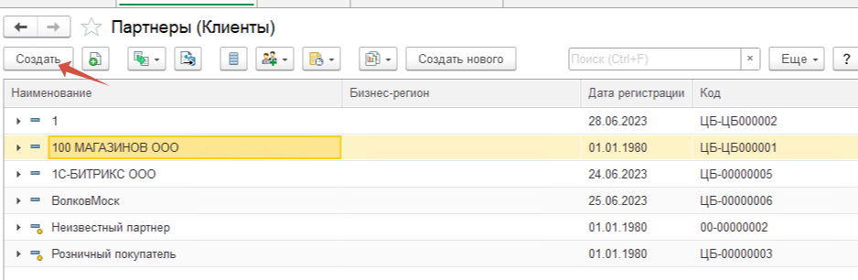
2. Нажимаем кнопку "Создать", после чего открывается помощник создания партнера. 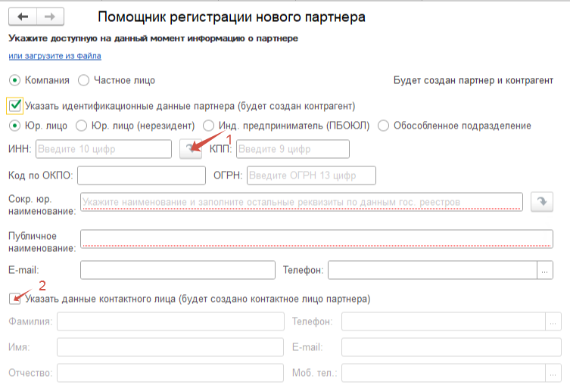
3. Указываем, кем является партнер (Компания/Частное лицо). При введении ИНН можно нажать кнопку (1), и партнер автоматически заполнится из имеющихся данных ФНС.
4. Если необходимо создать контактное лицо, устанавливаем галочку (2) и вносим данные.
5. Нажимаем кнопку "Далее".

Система сверяет новое наименование с уже имеющимися и открывает следующее меню настроек:
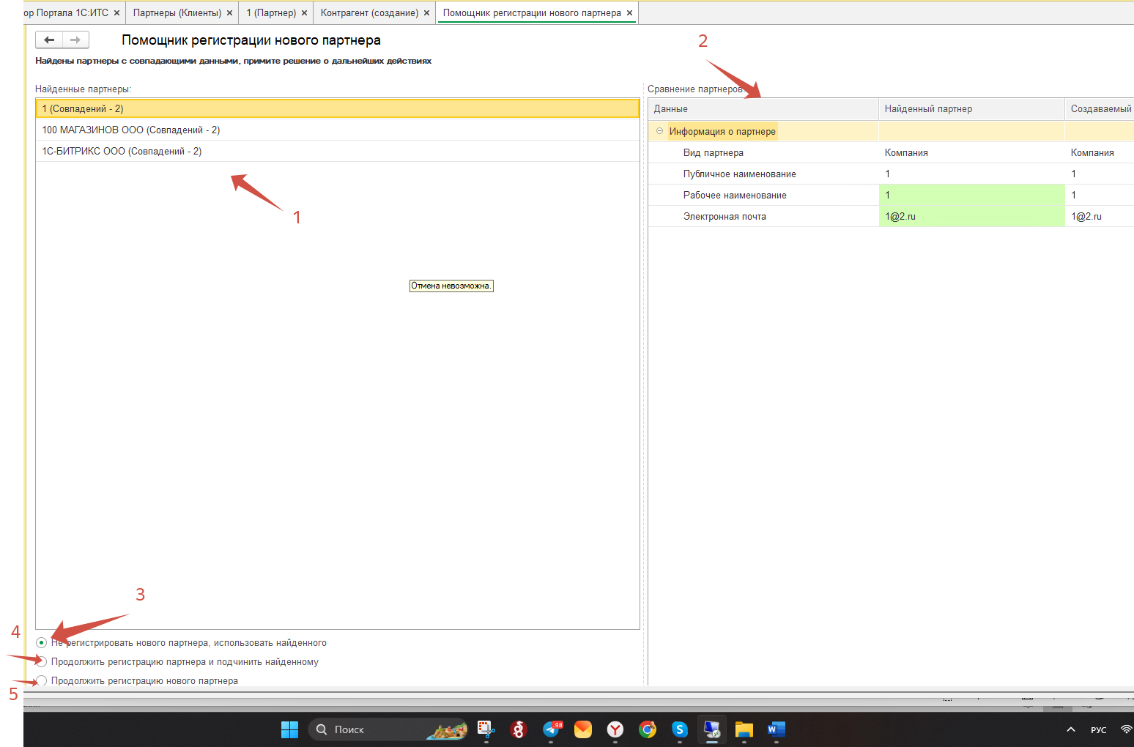
1. Найденные похожие контрагенты.
2. Список соответствий нового контрагента и найденного.
3. Не регистрировать нового партнера, использовать найденного (контрагент не будет создан, а будет изменен имеющийся).
4. Создать партнера и подчинить его выбранному в поле (1).
5. Продолжить создание партнера, несмотря на совпадения.
При выборе пункта (5) открывается меню создания партнера.

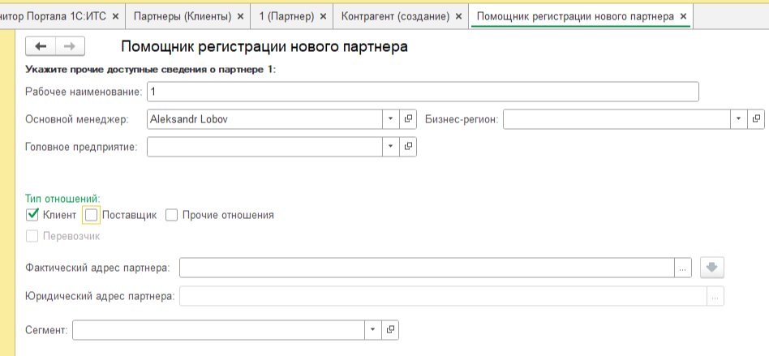
Проверяем заполненные данные и выбираем, кем является партнер. Возможность выбора перевозчика открывается при установке галочки "поставщик". Партнер может выполнять сразу несколько типов отношений, поэтому при необходимости устанавливаем несколько галочек.
6. Нажимаем кнопку "Создать", и создается новый партнер.

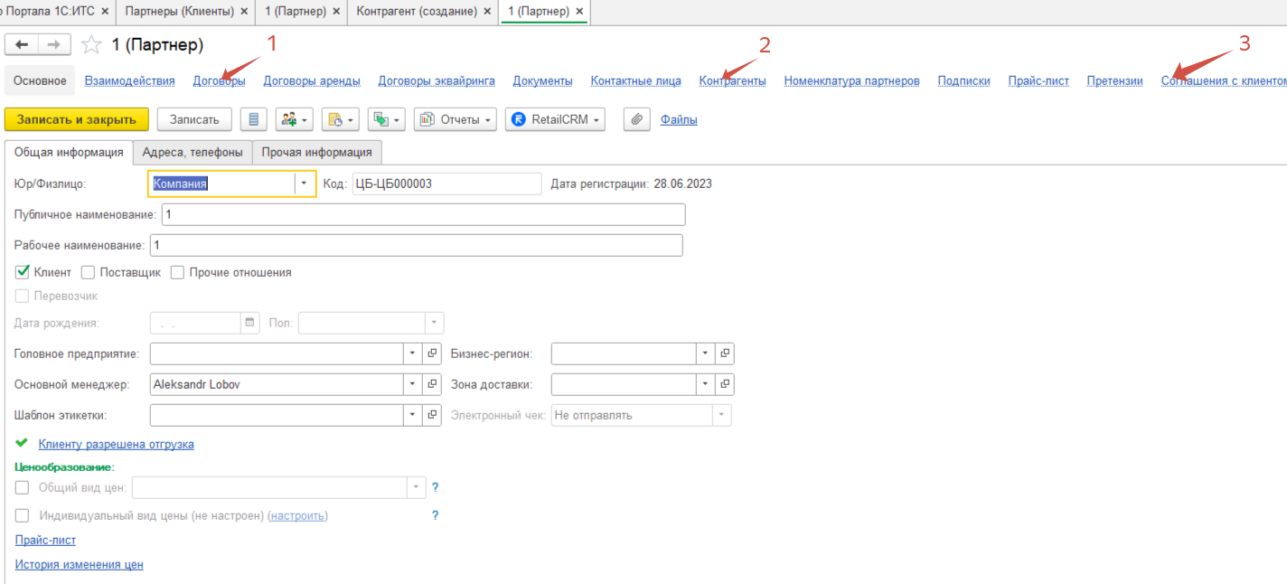
7. Проверяем правильность заполнения данных и переходим к созданию контрагента (2)

2.2 Создание контрагента
Если на этапе создания партнера не была заполнена информация о контрагенте, то переходим к созданию контрагента:
1. Нажимаем на ссылку "Контрагент", после чего открывается список контрагентов партнера.
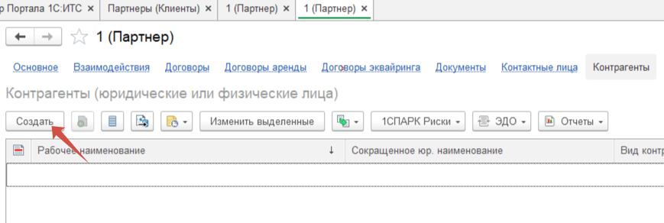
2. Нажимаем кнопку "Создать".
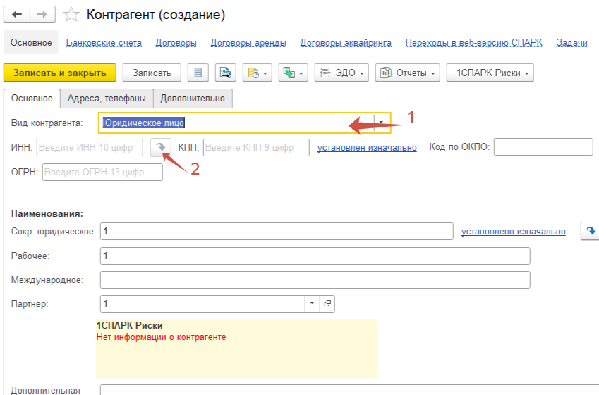
3. Выбираем, кем является наш партнер (1):
- Юр. Лицо
- Физ. Лицо
- Резидент
- ИП
- Обособленное подразделение Юр. лица
4. При введении ИНН нажимаем кнопку (2), и автоматически заполняются документы из данных ФНС.
5. Проверяем всю заполненную информацию и сохраняем контрагента.
6. Далее необходимо создать договор с партнером.

2.3 Создание договора
1. Переходим на ссылку "Договоры" (1) и нажимаем "Создать".
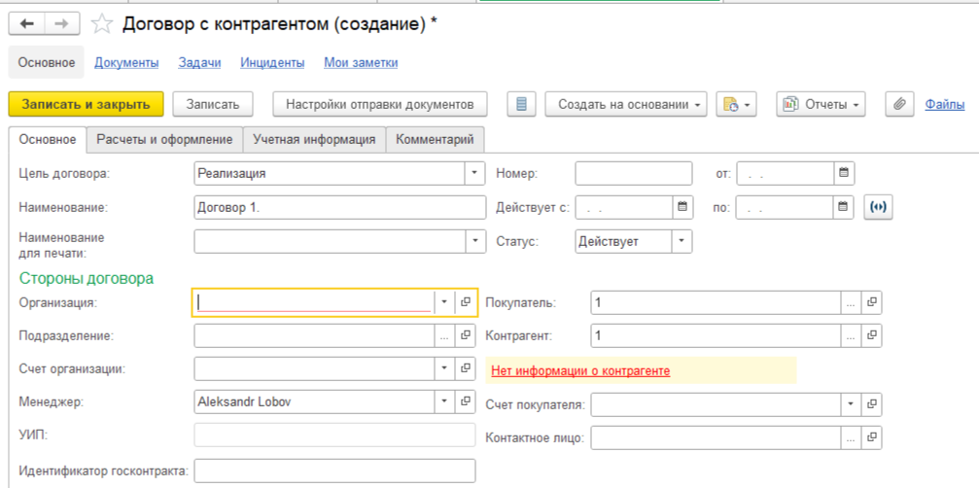
2. Вносим цель договора и его наименование.
3. Указываем организацию, по которой будет происходить взаимодействие с контрагентом.
4. Заполняем необходимые данные и переходим на вкладку "Расчеты и оформление".
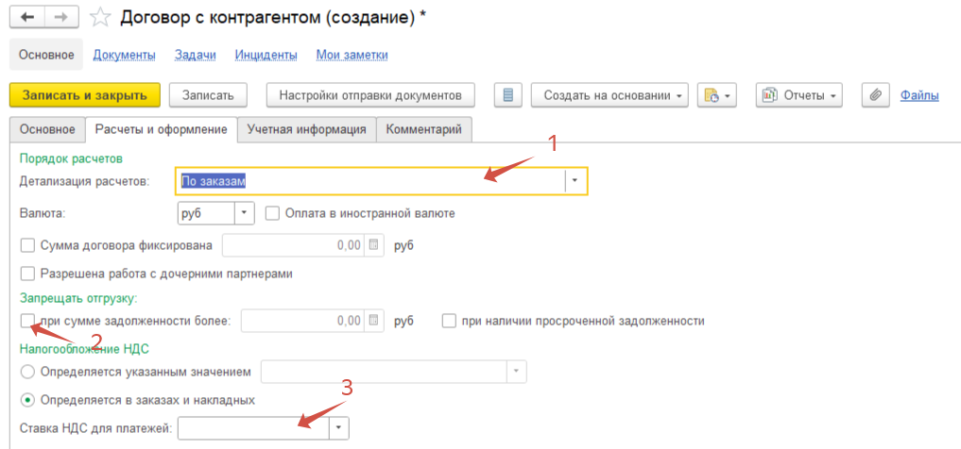
На вкладке "Расчеты и оформление":
1. В поле «Детализация расчетов» (1) указываем детализацию расчетов по заказам.
2. Устанавливаем галочку (2) в поле «Запрещать отгрузку» и вносим сумму, при достижении которой контрагенту будет запрещено отгружать товар.
3. В поле (3) «Ставка НДС для платежей» указываем значение НДС, которое будет применяться при работе с контрагентом.
4. Сохраняем договор и переходим к заполнению соглашения.

2.4 Выбор и создание соглашения
Если у партнёра условия продаж схожи с другими партнёрами, можно использовать типовое соглашение 1С (будет показано в списке «соглашения с клиентом»). Если условия партнёра уникальны и требуется отдельное соглашение, необходимо создать индивидуальное соглашение:
1. Переходим по ссылке "Соглашения с клиентом" (3) и нажимаем "Создать".
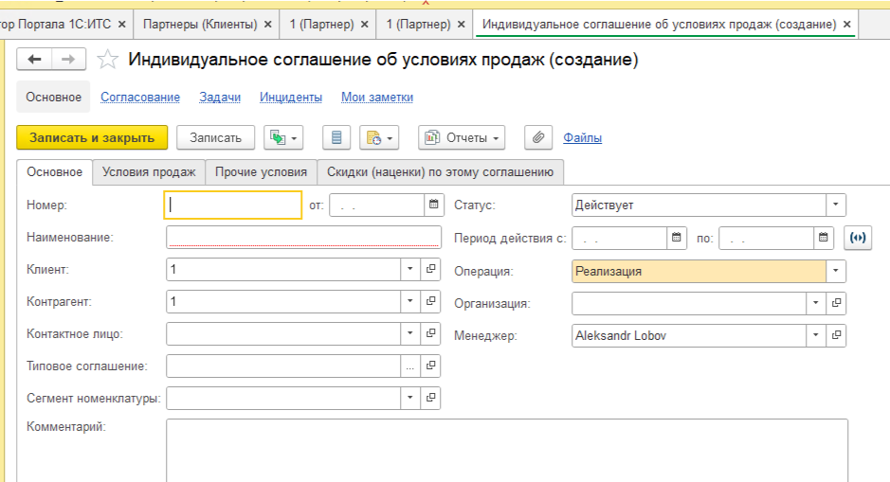
2. Вносим наименование соглашения и проверяем информацию по клиенту и контрагенту.
3. Далее переходим на вкладку "Условия продаж".
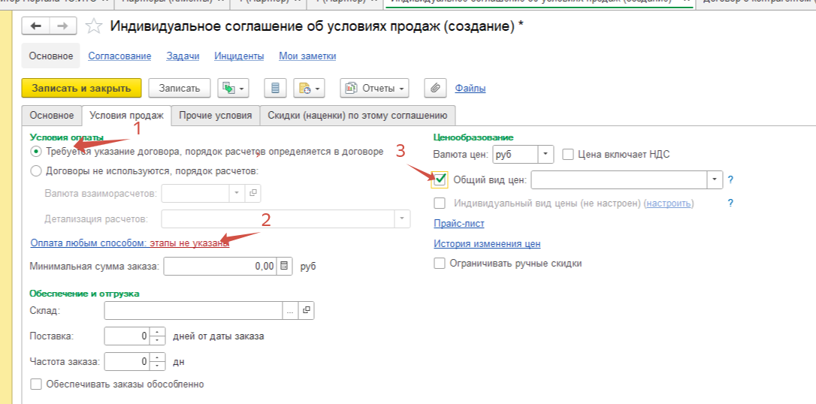
На вкладке "Условия продаж":
1. Указываем, что порядок взаиморасчета даётся в договоре (1).
2. Устанавливаем галочку "Общий вид цен" (3) и выбираем вид цены, который по умолчанию будет закреплён за соглашением.
3. Переходим к настройке способа оплаты (2):
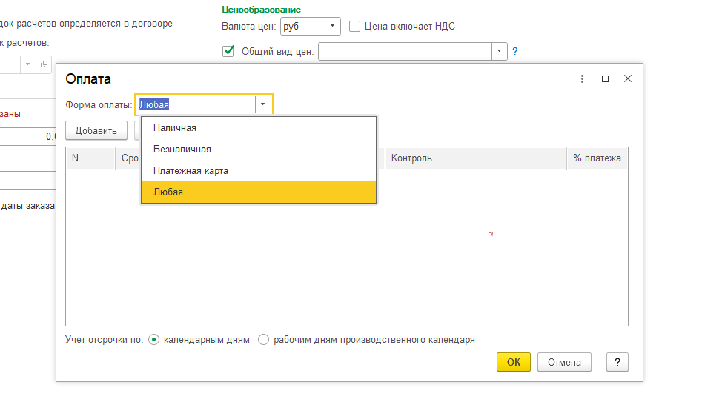
- Указываем метод оплаты: наличные, безналичные, платежная карта или любая.
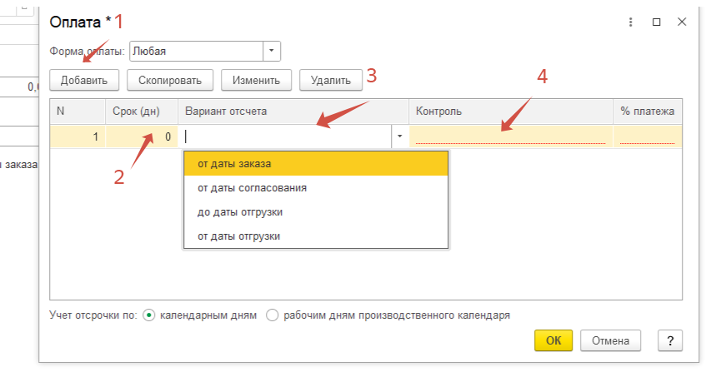
4. Нажимаем кнопку "Добавить" и настраиваем условия поступления платежа:
- Срок – сколько дней ожидается до оплаты.
- Вариант отсчёта срока оплаты.
- Контроль платежа: в какой момент должна произойти оплата.
- Выбираем / проверяем учет отсрочки.
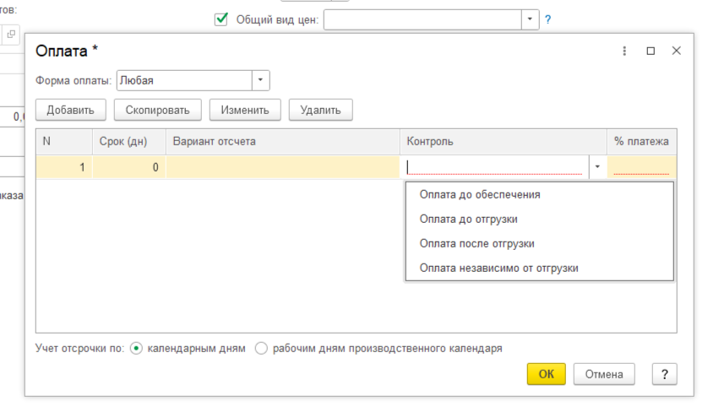
- Если платеж необходимо разбить на несколько этапов, указываем % платежа и добавляем следующий этап.
5. После настройки вариантов оплаты записываем документ кнопкой «ОК». Соглашение готово.

2.5 Выбор и создание видов цен

Привязать один вид цен к нескольким соглашениям можно через сам список «Виды цен»:
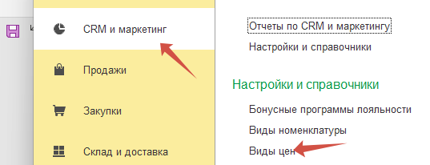
1. Открываем список вида цен: CRM и Маркетинг -> Виды цен.
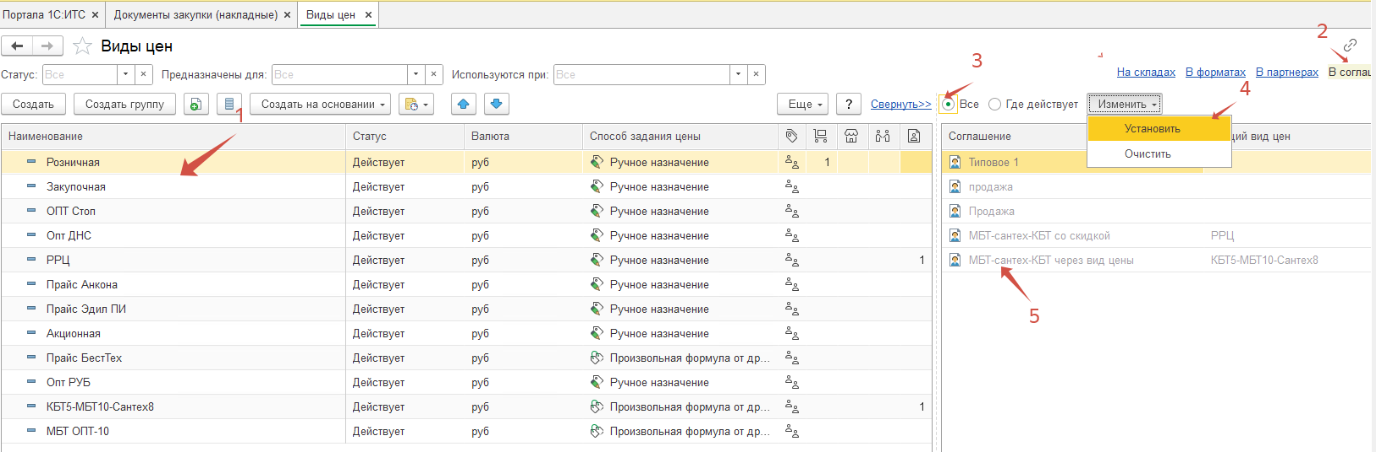
2. В списке всех имеющихся видов цен (1) выбираем необходимый вид цены.
3. Открываем список соглашений (2) и включаем фильтр "Отражать всеВсе" (3).
4. В поле (5) видим имеющиеся соглашения.
5. В списке (1) выбираем необходимый вид цены, а в списке (5) - соглашение, к которому необходимо добавить этот вид цены.
6. Нажимаем кнопку (4) – «Изменить» и выберите "Установить". Вид цены присвоен к соглашению.

Если в указанном списке нет подходящего по условиям вида цен, необходимо поставить задачу в IT-отдел для создания нового вида цен с описанием условий скидок.

## 1.1. Сопровождение продаж клиента

а) Менеджер по продажам должен незамедлительно информировать клиента об изменениях в прайс-листе.
Каждый будний день в 9:00 из 1С по электронной почте менеджерам отправляется автоматическая рассылка текущих прайсов, остатков товара на складе и ценами «Опт РУБ» и «РРЦ». Далее прайс отправляется своей группе клиентов. При необходимости можно через заявку в ИТ-отдел настроить автоматическую индивидуальную рассылку отдельным клиентом напрямую с указанием конкретно их цен («Вид цены» для конкретного Партнёра).
б) Оповещать о поступлениях, новинках, ближайшем ожидании товара и ближайших изменениях в ценах;
Данная информация поступает менеджеру по электронной почте от продакт-менеджеров, далее менеджер доводит её до своих клиентов для дальнейшего планирования заказов. Для новинок предоставляются презентации и инфографические материалы, которые клиенты могут размещать на своих сайтах.
в) Контролировать дебиторскую задолженность
процесс контроля дебиторской задолженности указан в «Регламенте контроля дебиторской задолженности партнёров»
г) Вести взаимодействие с клиентом с целью контроля в потребности товара/заказов клиента;
Минимум 1 раз в неделю связываться со своими клиентами для уточнения товарных запасов, планирования поставки клиенту, получения обратной связи по проблематике клиента
д) Добиваться изменения и актуальности информации о наших товарах на сайте клиентов (контент, цена, наличие, актуальность ассортимента)
Менеджер обязан в течении одного рабочего дня с момента получения информации от продакт-менеджеров и маркетологов по новым фотографиям/инфографике/видео роликам/рич-контенту/характеристик и прочих информационных данных о товаре, передавать своим клиентам полученную информацию и в течении пяти рабочих дней проверить на информационных ресурсах клиента, что изменения внесены и представлены корректно. Периодически один раз в неделю менеджер просматривает сайты клиентов а также их разделы на основных маркетплейсов и выборочно проверяет соответствие и полноту информации в карточках товаров.
Дополнительно проводится мониторинг соблюдения ценовой политики компании, процесс описан в «Регламенте контроля соблюдения цен партнерами».
При наличии расхождений от установленных компанией цен, менеджер должен связаться с клиентом, выяснить причину расхождения и проконтролировать исправление на сайте клиента и других рекламных площадках.
В случае отсутствия изменения цен у клиента к следующей проверке, менеджер должен доложить коммерческому директору факт нарушения по электронной почте, а также указать проделанную им работу по исправлению ситуации. Дальнейшие действия зависят от решения коммерческого директора.
е) Поддерживать лояльность клиента (информировать об акциях, поздравлять с предстоящими праздниками).
Перед предстоящими общими акциями компании продакт-менеджеры заранее сообщают менеджерам по электронной почте ассортимент и условия продаж в виде прайс-листов с ценами на дату начала акции.
Менеджер должен не позднее следующего рабочего дня проинформировать своих клиентов о предстоящей акции, а также при проконтролировать пополнение товарных запасов акционных товаров. В случае, если у клиента установлен особый уникальный вид цен и он устанавливается вручную, менеджер должен заранее поставить задачу в it-отдел для установки новых цен с указанной даты, а также предоставить список товара и цен акционных цен для данного партнера для установки.
По окончании акции делается аналогичная процедура: ставится задача в it-отдел о снятии акционных цен партнёра с указанной даты.
Перед наступающими праздниками обязательно связываться со всеми партнёрами, выражая признательность за сотрудничество.
ж) Предлагать аналоги для замены отсутствующих позиций при формировании заказа.
По электронной почте продакт-менеджеры регулярно оповещают о графике поступления товаров на склад. В случае, если какой-то позиции нет на свободном остатке на складе, но она ожидается в ближайшее время, менеджер ориентирует клиента на предварительную дату отгрузки данной позиции.
Если же позиция в ближайшее время не ожидается или же клиента не устраивают сроки отгрузки, менеджер должен предложить аналогичный товар со схожими характеристиками с остатками на складе. Предложение альтернативных товаров должно быть инициативой менеджера, а не только по прямой просьбе клиента.

## Регламент контроля дебиторской задолженности

Установка и изменение Величины и срока дебиторской задолженности изначально задаётся при создании «Партнёра» в 1С с подтверждением коммерческого директора.

Если условия работы с клиентом меняются и размер или срок задолженности необходимо скорректировать, то:
1. Отправляется на согласование письмо коммерческому директору с указанием новых условий работы.
2. После подтверждения письмо отправляется в бухгалтерию.

Коммерческий директор вправе самостоятельно изменить срок и размер дебиторской задолженности.
** Порядок действий при работе с дебиторской задолженностью **

1. Менеджерам оптовых продаж, а также финансовому директору, каждый будний день в 9:00 отравляется автоматическая рассылка на почту результата отчёта «Задолженность клиентов по срокам». В нём отражены как общая задолженность клиента, так и просроченная задолженность от его условий оплаты с разбивкой на периоды

(пример отчёта «Задолженность клиентов по срокам»)

Данный отчёт можно получить также самостоятельно в 1С в разделе «Продажи - Отчёты по продажам» - «Задолженность клиентов по срокам»
2. При наличии задолженности клиента более трёх дней необходимо:
- выяснить у клиента причину задолженности, а также реальный срок её погашения.
- в течении двух дней предоставить ответ коммерческому и финансовым директорам.

3. По задолженностям, которые переходят в срок более 15-ти дней, коммерческим директором принимается решение о блокировке отгрузок данному клиенту на данном этапе.
4. Если в результате минимум трёх обращений менеджера ситуация по задолженности не меняется, менеджер привлекает к вопросу юрист-консультанта компании для составления официального требования и уплате штрафных санкций согласно договору с клиентом.
По указанию коммерческого директора ставится запрет отгрузки клиенту.
5. Если после подачи официального требования задолженность не погашена, менеджер информирует по почте юрист-консультанта для подготовки искового заявления и вопрос переводится в стадию решения досудебным или судебным путём.

## Регламент контроля соблюдения цен партнёрами

Клиенты, которые реализуют продукцию компании, обязаны соблюдать Рекомендованную Розничную Цену (РРЦ). Менеджер должен периодически проверять соответствие цен согласно действующему прайсу на сайтах партнёра, его магазинах на маркетплейсах, а также иных информационных и рекламных материалов. Делать это можно как вручную, проводя выборочную проверку по актуальным позициям, так и с помощью автоматического мониторгинга парсером.

### 1. Работа с файлом мониторинга парсером
Минимум 2 раза в неделю отделом контента проводится мониторинг цен продукции компании, результаты которого отправляются по электронной почте всем менеджерам, руководителю отдела маркетинга и коммерческому директору. При необходимости, например во время проводимых общих акций, частоту мониторинга можно увеличить, сделав запрос руководителю отдела маркетинга.
Пример файла мониторинга:
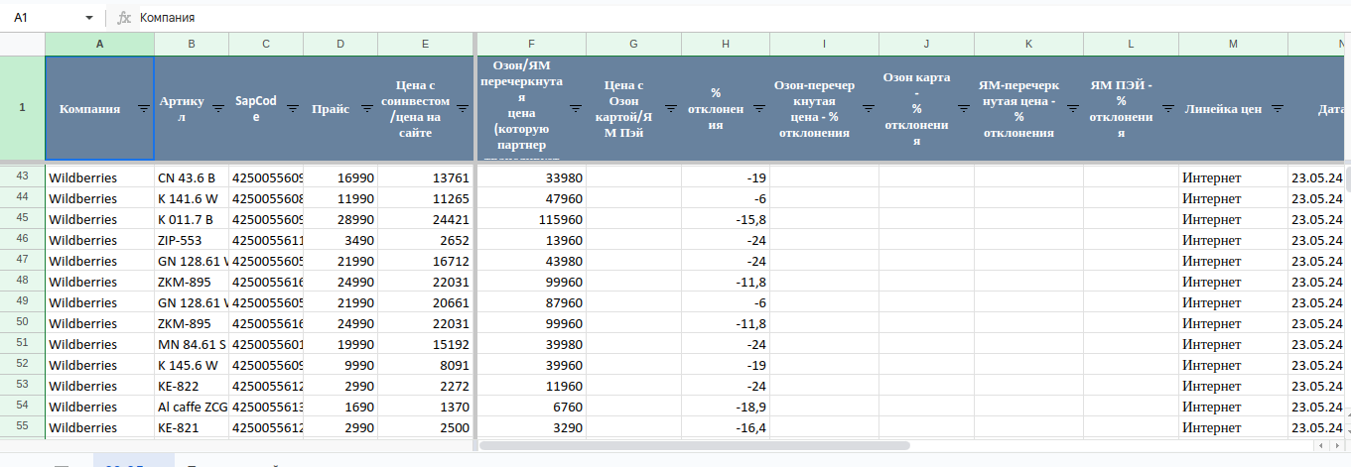
1.1. Компания - название магазина, если нарушение на конкретном сайте интернет-магазина, или название маркетплейса, на котором замечено нарушение
1.2 Артикул – наименование товара с некорректной ценой
1.3 SapCode – штрих-код товара
1.4 Прайс – актуальная цена для сравнения (РРЦ или Акционная)
1.5 Цена с соинвестом/цена на сайте – цена в карточке товара , по которой обычный клиент может купить товар без дополнительных спец.предложений типа промокод/цена по специальной карте/иные дополнительные условия (покупка в комплекте, покупка нескольких товаров….). Для маркетплейсов это также показывает итоговую цену с учётом проводимых акций, а также цену при «соинвестировании» маркетплейсом (скидка от цены магазина за счёт маркетплейса), при этом в обоих случаях будет заполнена колонка «перечеркнутая цена (которую партнер транслирует на площадку)»
1.6 Перечеркнутая цена (которую партнер транслирует на площадку) – изначальная цена, которую транслирует магазин без дополнительных скидок и предложений. Появляется зачёркнутой вида 9990 в случае наличия акций/скидок/соинвестирования из п.«1.5» для показа «старой» цены и размера текущей выгоды.
1.7 Цена с Озон картой/ЯМ Пэй – цены для владельцев специальных карт маркетплейсов
Пример указания цен в карточке товара «Озон»
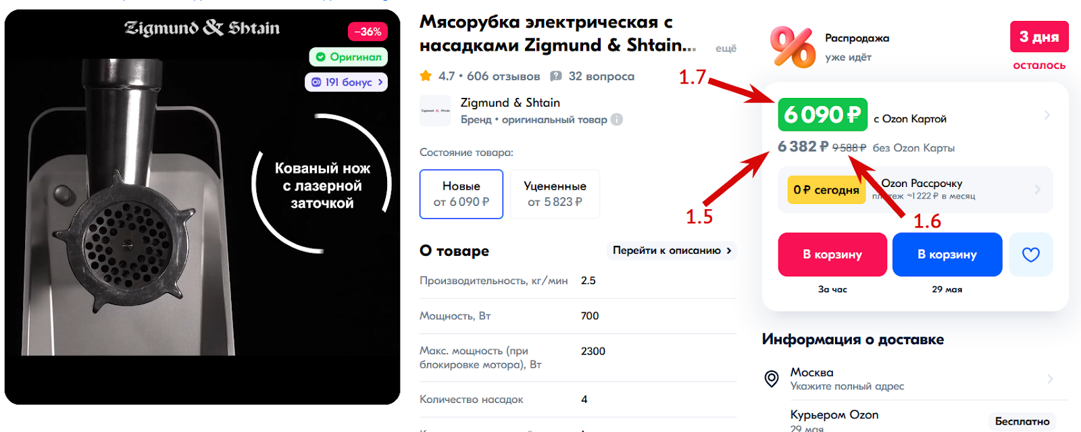
Пример указания цен в карточке товара Яндекс.Маркет
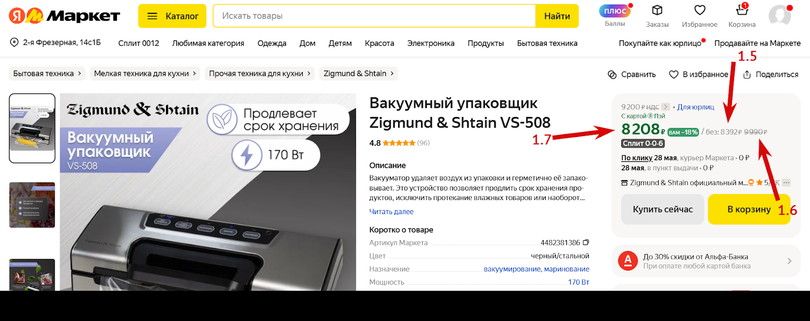
1.8 далее указываются проценты отклонения по каждой из указанных цен от цены сравнения «прайс»
1.9 Линейка цен – указывается принадлежность товара одной из линеек цен, например «Интернет»
1.10 Дата – дата проведения мониторинга цен
1.11 Ссылка – ссылка на карточку товара на сайт клиента либо на его карточку на маркетплейсе
1.12 Продавец – в случае, если колонка «компания» является маркетплейсом, то в колонке «продавец» будет заполнено название конкретного магазина
1.13 в оставшейся части таблицы указывается наличие этого же нарушения по этой же позиции от данного магазина в предыдущем мониторинге: если информация заполнена, значит нарушение уже системное и не исправляется
### 2. Работа по исправлению цен клиентами
Как после выборочной ручной проверки, так и после проверки цен по файлу мониторинга, менеджер обязан по выявленным нарушениям связаться со своими клиентами для получения информации о причине несоблюдения РРЦ и провести работу с клиентом по исправлению ситуации.
Если у клиента повторное нарушение, договорённости по исправлению не соблюдаются, а также если выявлена важная причина по несоблюдению цен (например, несколько клиентов ссылаются на сильный демпинг одного магазина, из-за чего им приходится выстроить цены под него) – менеджер по электронной почте должен сообщить о данных фактах коммерческому директору с предложением действий по исправлению ситуации.
Дальнейшее решение зависит от коммерческого директора. Также коммерческий директор периодически по выявленным нарушениям делает самостоятельную проверку и выборочно запрашивает менеджера клиента о причине нарушения или его повторении.
Менеджер обязан в течении текущего рабочего дня предоставить информацию о выполненной со своей стороны работе по исправлению данной ситуации.

## Оформление и работа с заказами в 1С.
Рабочие документы: Заказ клиента.

** Цель инструкции и алгоритм выполнения процесса **

Заказ клиента предназначен для регистрации договоренности с клиентом о поставке определенного перечня номенклатуры, определяет порядок и сроки оплаты.
С документом Заказ клиента работают менеджеры разных отделов. Для менеджеров Оптового отдела есть ограничения по статусам и проведению Заказов, а также процесс согласования Заказов, условия которых отличаются от условий в Соглашениях, с Коммерческим директором.

** Инструкция **
2.1 Создание и работа в документе Заказа клиента
Заказ клиента оформляется добавлением нового заказа в список Заказы клиентов (раздел «Продажи» – «Оптовые продажи»)
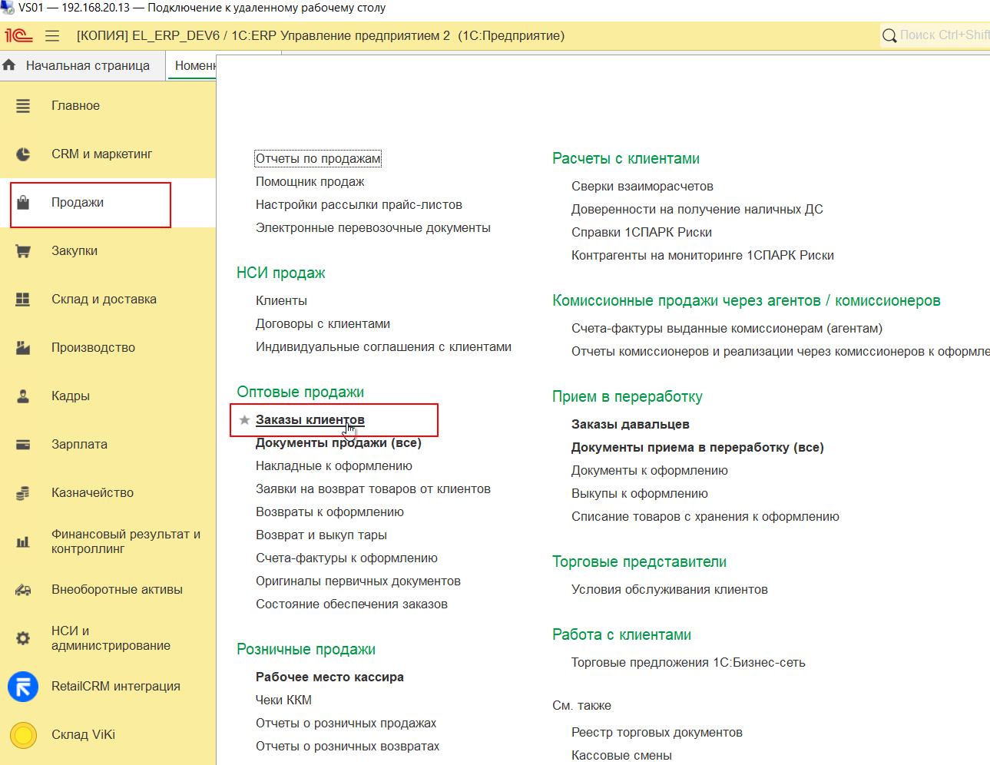
В документе есть несколько вкладок, основные из них и параметры заполнения:

2.1.1. Вкладка «Основное»
Обязательные поля для заполнения:
1. В документе заполняется информация о клиенте и о том юридическом лице (контрагенте), от имени которого работает клиент.
2. Указывается вид хоз. операции, на который делается заказ. Для Клиентов, которые работают по договору «купли-продажи», указывается «Реализация». Для Клиентов, которые работают по договору комиссии (например маркетплейсы), указывается «Передача на комиссию»
3. Указывается соглашение, заключенное с Клиентом. Правила продаж будут автоматически заполнены в соответствии с соглашением (типовым или индивидуальным), которое действует для выбранного клиента. Валюта заказа определяется валютой взаиморасчетов, указанной в выбранном соглашении (договоре). В той валюте, которая указана в заказе, будут вестись взаиморасчеты по заказу.
4. Заполняется информация по договору, который зарегистрирован для юридического лица (контрагента)
5. Информация об этапах оплаты заполняется в отдельном диалоговом окне, которое вызывается по гиперссылке «К оплате». Информация берется автоматически из соглашения, либо можно задать вручную, если права пользователя позволяют это сделать.
6. Данные о складе (складском помещении), с которого будет выполняться отгрузка, можно указать непосредственно в заказе, если ранее это не было сделано в соглашении.
7. По умолчанию Заказ создается со статусом «К выполнению».

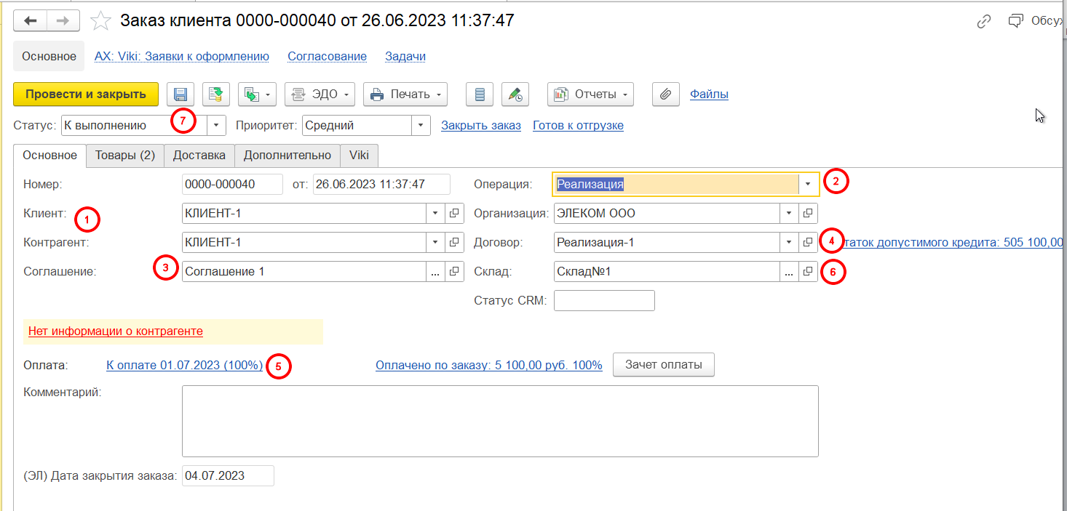
Возможные статусы заказа:
а) На согласовании – заказ находится в черновом варианте, происходит согласование данных (товар, количество, цены, способ отгрузки), заказ не может быть отгружен;
б) К выполнению – реальный заказ от клиента, по которому ведётся работа;
в) Закрыт – статус у полностью отработанного заказа. В случае, если товар не отгружался, данный статус ставится при отмене конкретного товара (например, клиент заменил одну модель из заказа и товар нужно удалить) или всего заказа. Если же заказ отгружался, то статус «закрыт» проставится после поступления полной оплаты по заказу, т.е. когда процент отгрузки в заказе будет равен проценту оплаты.

2.1.2. Вкладка «Товары»
На вкладке «Товары»:
1. Перечень товаров и услуг в заказе фиксируется в табличной части документа на закладке «Товары».
2. Для добавления товаров в табличную часть документа можно использовать:
а) Кнопка «добавить» - откроется весь список номенклатуры;
б) Механизм подбора товаров (команда «Заполнить» – «Подобрать товары»);
в) Загрузка из таблицы (команда «Заполнить» – «Загрузить из внешнего файла»).
3. Дата отгрузки заказа со склада компании указывается в поле «отгружать одной датой» с установленной галочкой. Примечание: На текущий момент отгрузка одного заказа разными датами отгрузки (частями) не поддерживается в компании. Если клиенту требуется отгрузить товар несколькими частями в разные даты, то под каждую отгрузку создаётся отдельный «Заказ клиента».
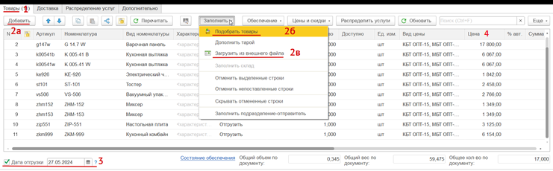
4. Данные о ценах подставляются автоматически в соответствии с указанными в соглашении условиями по ценам. Информация о ставке НДС заполняется в соответствии с той системой налогообложения, по которой оформляются продажи в заказе клиента.
5. В колонке “Вид цены” указано, от каких правил заполнены изначальные цены в заказе. Для позиций можно указать иной вид цены с правилами и скидками для него (например стандартную оптовую “ОПТ РУБ” поменять на “ОПТ-5” со уже рассчитанной скидкой 5%).
6. В заказе клиента можно назначить и ручные скидки. Ручные скидки можно указать непосредственно в документе для конкретной номенклатурной позиции (процент или сумму). Для назначения ручных скидок в целом по документу используется команда Цены и скидки – Назначить ручные скидки.
При использовании ручных скидок, а также изменению вида цены в п.5. запустится процесс согласования нетиповых условий с коммерческим директором п. 2.3.2.

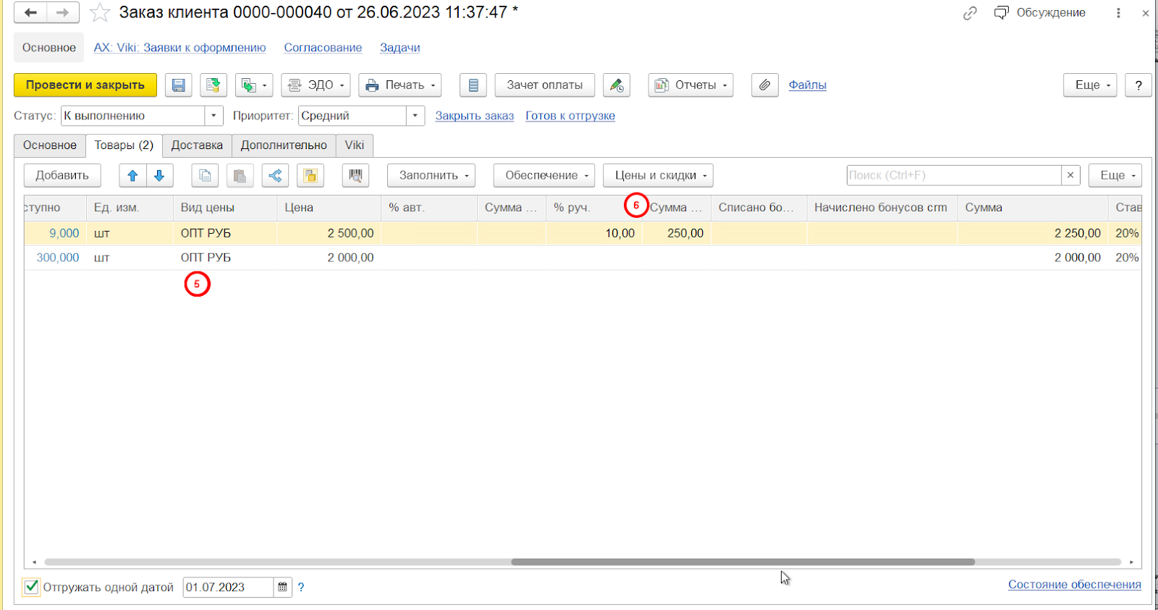
Где описание по цифре 6?

2.1.3 Вкладка «Доставка»
На вкладке «Доставка» определяется порядок отгрузки товаров клиенту.
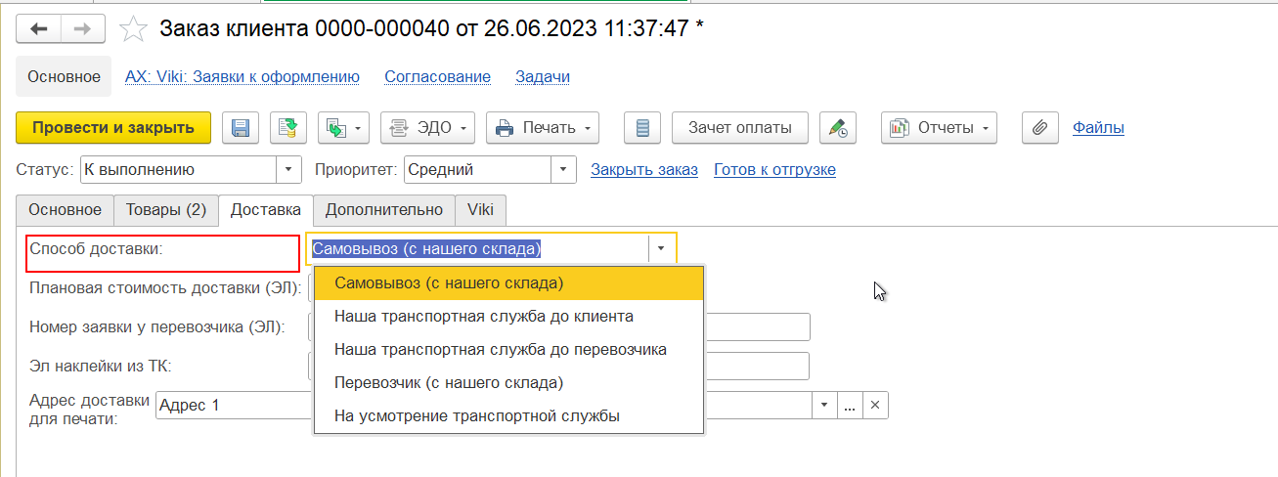
1. Самовывоз – клиент самостоятельно забирает товар со склада отгрузки в заказе
2. Наша транспортная служба до клиента – использование собственной службы логистики. Необходимо обязательно в поле «адрес» добавить адрес клиента по классификатору, при особых условиях доставки или дополнительных ориентиров для курьера – указать их комментарием в поле «Дополнительная информация по доставке»
3. Наша транспортная служба до перевозчика – использование собственной логистики для доставки заказа до терминала сторонней транспортной компании. Дополнительно к аналогичным полям из доставки до клиента добавится поле адреса терминала транспортной компании
4. Перевозчик (с нашего склада) – доставка осуществляется сторонней транспортной компанией, курьер которой забирает товар со склада отгрузки в заказе клиента. Дополнительно требуется указать транспортную компанию из списка партнёров. Если транспортная компания отсутствует в списке, её нужно завести как партнёра по документу «Регламент заведения нового партнёра». В случае, если у клиента заключён напрямую договор с транспортной компанией и все взаиморасчёты по услугам доставки с ней он осуществляет напрямую, действия по данному регламенту можно начинать сразу с п.5.

2.1.4 Действия при отмене заказа
В случаях, когда требуется убрать какие-то товары из заказа или отменить весь заказ, используются функции «отменить строки» в блоке «Заполнить». Выбрав один или несколько товаров в табличной части, нажав «Отменить выбранные строки» и выбрав причину отмены из списка, из заказа удаляются выбранные товары: в их строке появится галка «отменено», ни их кол-во, ни цена не будет отражаться в итогах заказа.

2.2 Обеспечение товара. Статусы обеспечения

После согласования заказа необходимо определиться с тем, как будет происходить обеспечение тех товаров, которые заказал клиент. Для каждого товара может быть выбран свой вариант обеспечения. Статусы обеспечения заказ отображаются в колонке Действия. По умолчанию Заказ создается со статусом «К обеспечению».

Далее через кнопку «Обеспечение» задается нужный вариант для товара. Также возможно применить действие к нескольким товарам одновременно, предварительно выбрав их из табличной части «Товары» и затем установив «обеспечение».
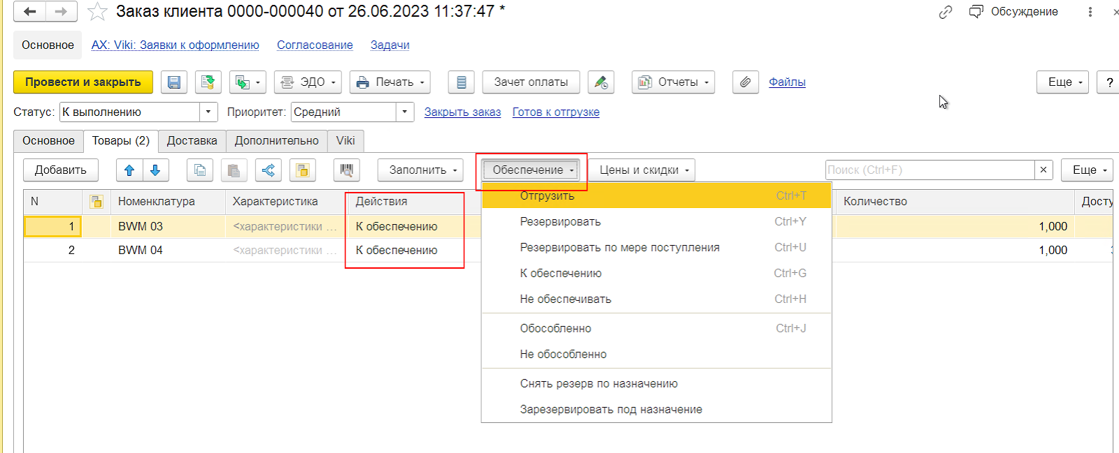
Предусмотрены следующие варианты обеспечения:
1. «Резервировать на складе». Товар резервируется из свободного остатка на складе. Свободный остаток рассчитывается на текущую дату. При расчете учитываются все ранее зарезервированные товары по другим заказам клиентов. Данное обеспечение используется на этапе подготовки реального подтверждённого заказа, а также при согласовании заказа с коммерческим директором.

2. «Резервировать по мере поступления». Товар распределяется в ранее оформленных заказах поставщикам. При распределении используются те заказы поставщикам, в которых установлен статус «Подтвержден» и определена дата поставки по заказу. Распределение производится в соответствии с графиком движения товаров. (Необходимо использовать, если включен механизм планирования закупок)

3. «Не обеспечивать». Товар не резервируется и не планируется к обеспечению. Например, резервирование и обеспечение будут происходить только после предоплаты клиента.

4. «К обеспечению». Товара нет на складе, и поставка еще не запланирована. Необходимо оформить заказ на поставку товаров. После того как заказы будут сформированы и подтверждены, в заказах клиента вариант обеспечения автоматически изменится на Резервировать по мере поступления.

5. «Отгрузить». Действие означает окончание подготовки заказа и переход в стадию отгрузки со склада. Выбираем если товар есть на складе и необходимо сделать его реализацию. Это обязательный статус для того, чтобы товар отгрузился со склада.

После простановки всех данных о клиенте, товаре, ценах, способу отгрузки, дате отгрузки и действия «отгрузить» заказ готов к оформлению отгрузки. При работе с внешним складом, например через систему отгрузок Viki, для оформления заявки на отгрузке в заказе должен быть параметр «отгружать одной датой», а все товары в нём иметь обеспечение «отгрузить».

Оформление заявок на отгрузку Viki указано в «Инструкция №50 Формирование заявки на отгрузку Viki»
[Инструкция №50 Формирование заявки на отгрузку Viki](https://docs.google.com/document/d/1RuCiILp-jQSDlIfnDNiqxS-aAmL5SUjJ/edit?usp=drive_link&ouid=102484227724502851977&rtpof=true&sd=true)

2.3 Особенности работы с Заказом клиента Менеджеров оптового отдела
2.3.1 Дата закрытия заказа.
В Заказе клиента на вкладке Основное есть поле Дата закрытия заказа. Эта дата при записи заказа заполняется автоматически по правилу «к дате создания заказа прибавляется 6 рабочих дней производственного календаря». Она указывает когда именно будет закрыт заказ автоматически при помощи регламентного задания.
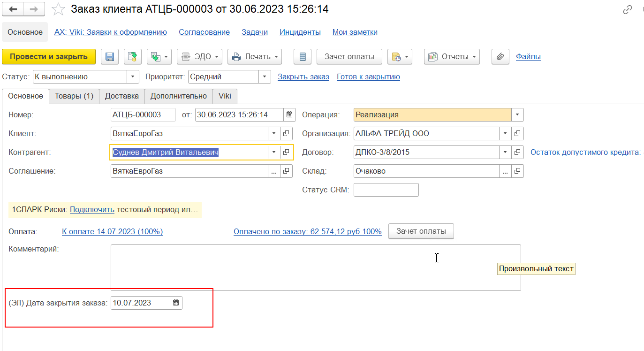
Обработка запускается ежедневно после рабочего дня.
Статусы и состояние Заказа, при которых проводится Закрытие.

статус заказа | состояние заказа
На согласовании | Ожидается согласование
К выполнению | Ожидается оплата до отгрузки
К выполнению | Готов к отгрузке
К выполнению | Ожидается обеспечение
К выполнению | Готов к обеспечению
К выполнению | Готов к закрытию

В Журнале Заказов клиентов есть столбец «Дата закрытия заказа», где можно отследить когда заказ закроется. Если необходимо передвинуть дату закрытия, то менеджеру необходимо обратиться к Коммерческому директору, у которого есть права на изменение значения поля «Дата закрытия».

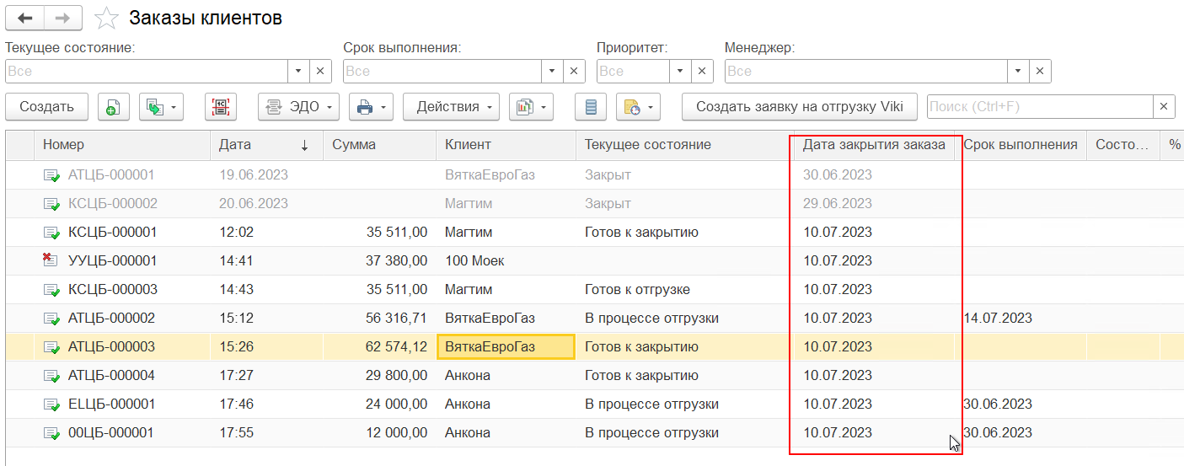

При работе системы менеджеру следует обращать внимание на вкладку «Обсуждения» в верхней панели системы. Туда приходят оповещения о том, что подходит дата закрытия заказа и оповещения о причинах закрытия заказа (1). Также есть оповещения об оплатах (2).
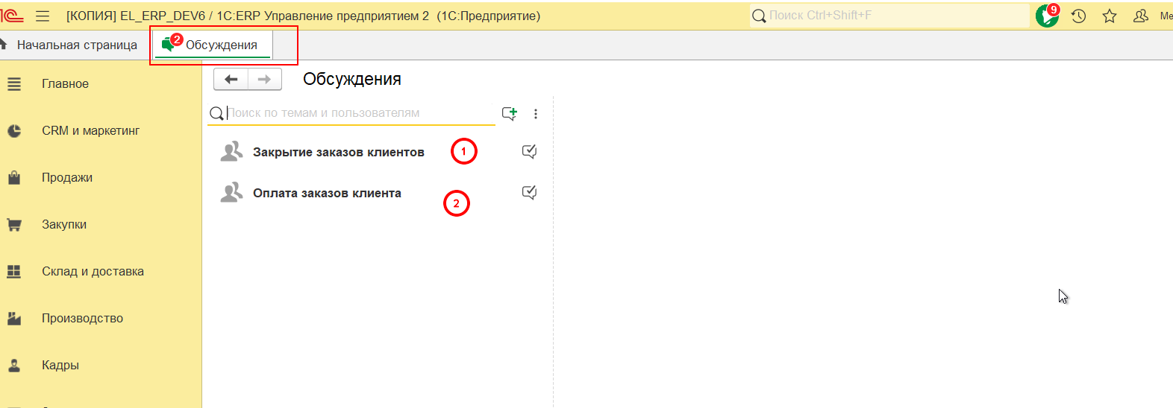
Если до указанной даты закрытия заказ не был отгружен, то резерв с товара снимается и заказ закрывается, даже если на нём уже есть оплата.
2.3.2 Согласование нетиповых условий в заказе с Коммерческим директором
При создании Заказа клиента по умолчанию в верхнем левом углу отображается статус «К выполнению» (1).
Если менеджер создает заказ и при этом не отходит от условий соглашения (2) и договора (3), то Заказ клиента проводится и далее его можно поставить на отгрузку или в резерв.

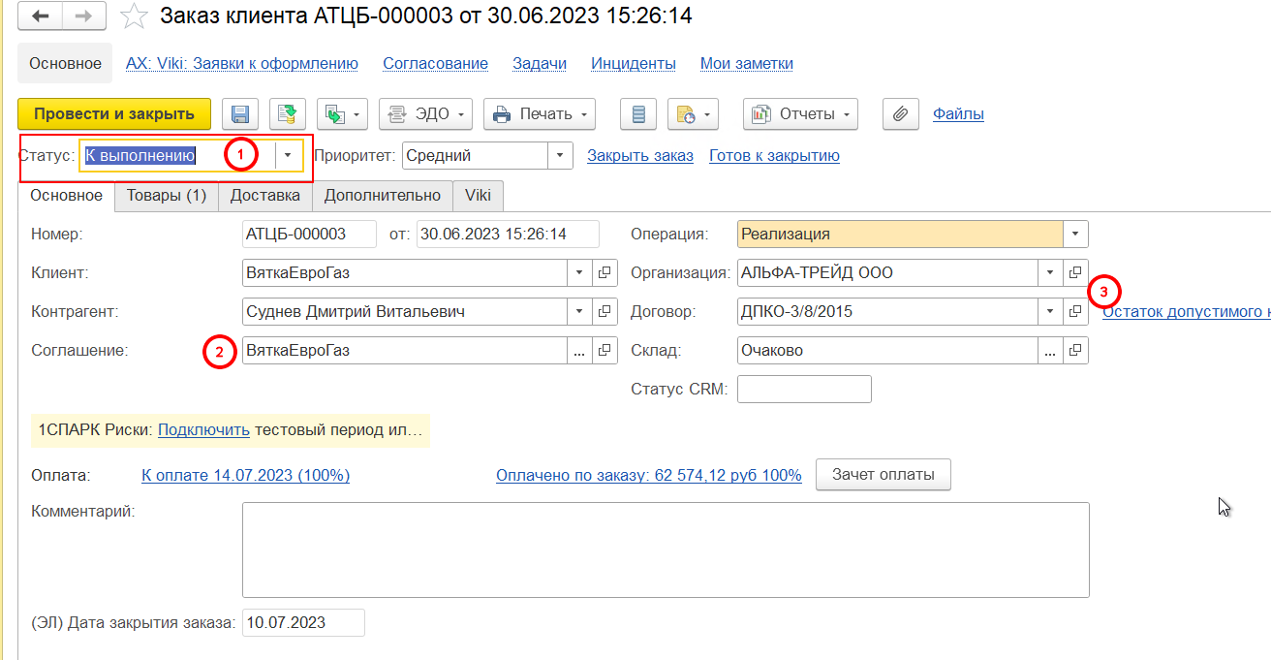

Если менеджеру необходимо поменять условия продажи:

- поставить скидку;
- изменить цену;
- изменить условия оплаты

в этом случае менеджер провести Заказ клиента не сможет. Такой заказ необходимо согласовать с Коммерческим директором. Для этого статус заказа меняется на «На согласовании» и создается процесс согласования заказа.

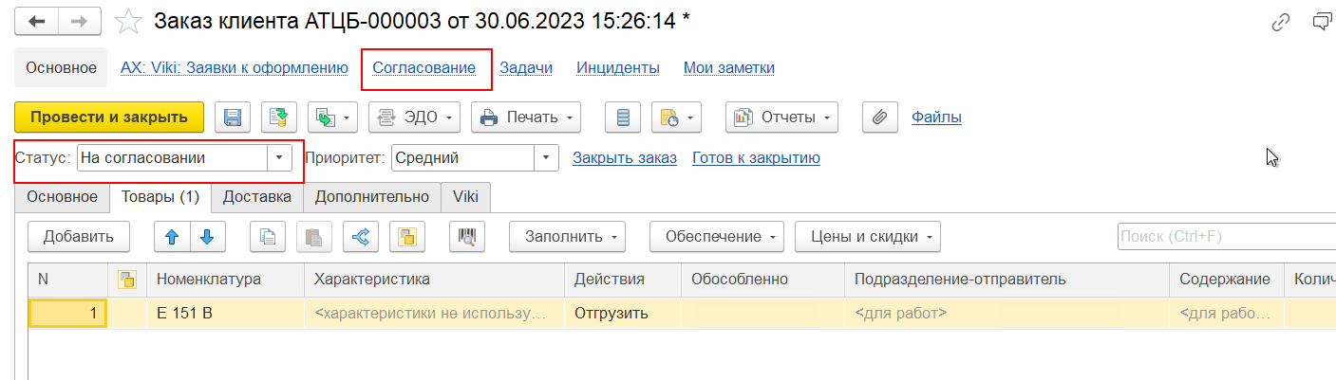

Процесс согласования Заказа клиента:

- перейти по ссылке «Согласование»;
- нажать на кнопку «Создать».

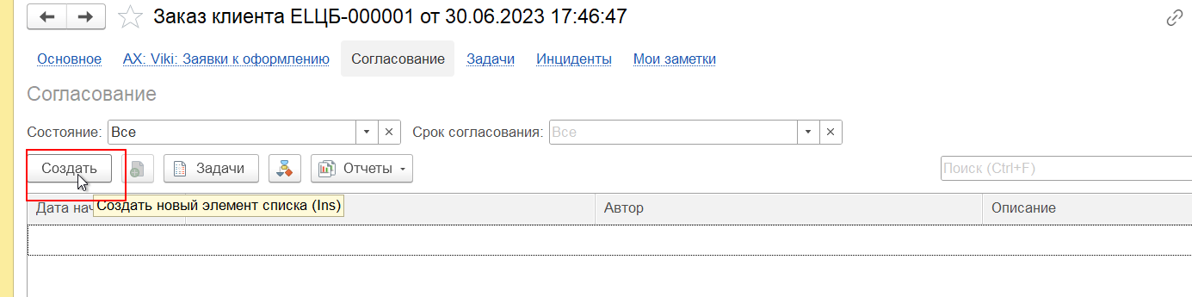

- появляется окно, в котором кратко описываем причину согласования;
- нажать кнопку «Стартовать и закрыть».

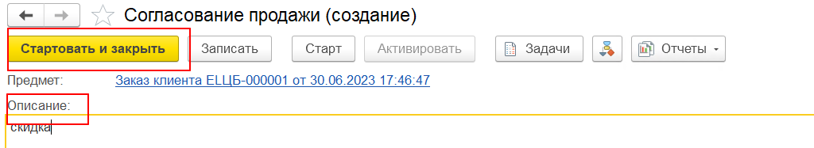

Далее действие передается Коммерческому директору п. 2.3.3.

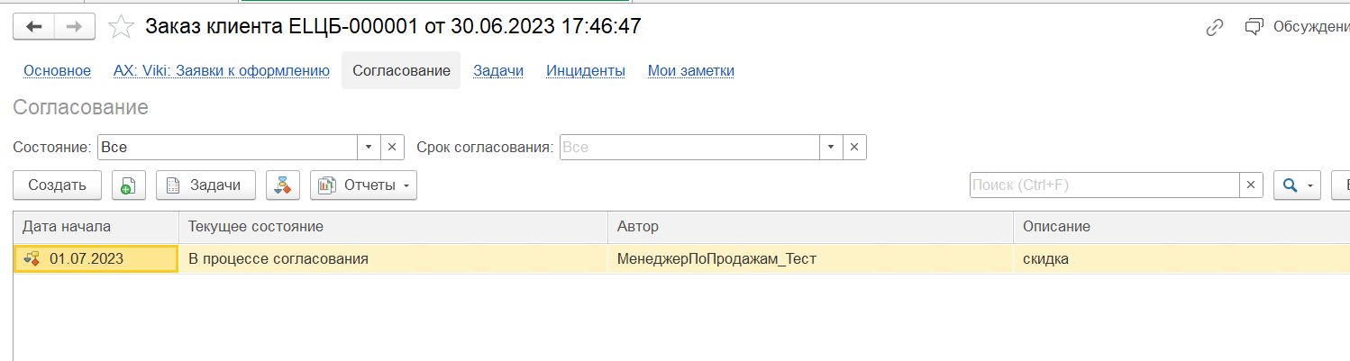

После отработки коммерческим директором п.2.3.3. менеджер по продажам увидит оповещение выполнения задания на рабочем столе 1С на вкладке «Главное».
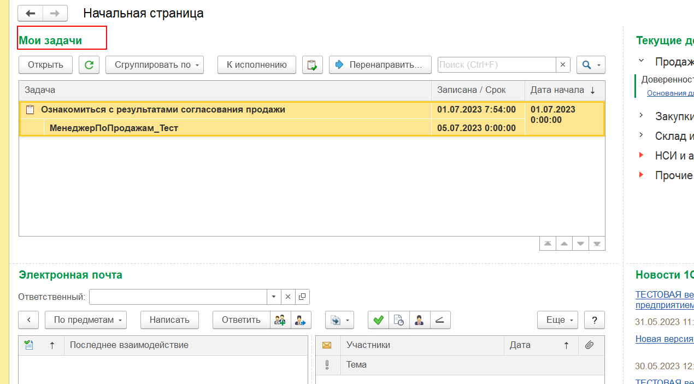
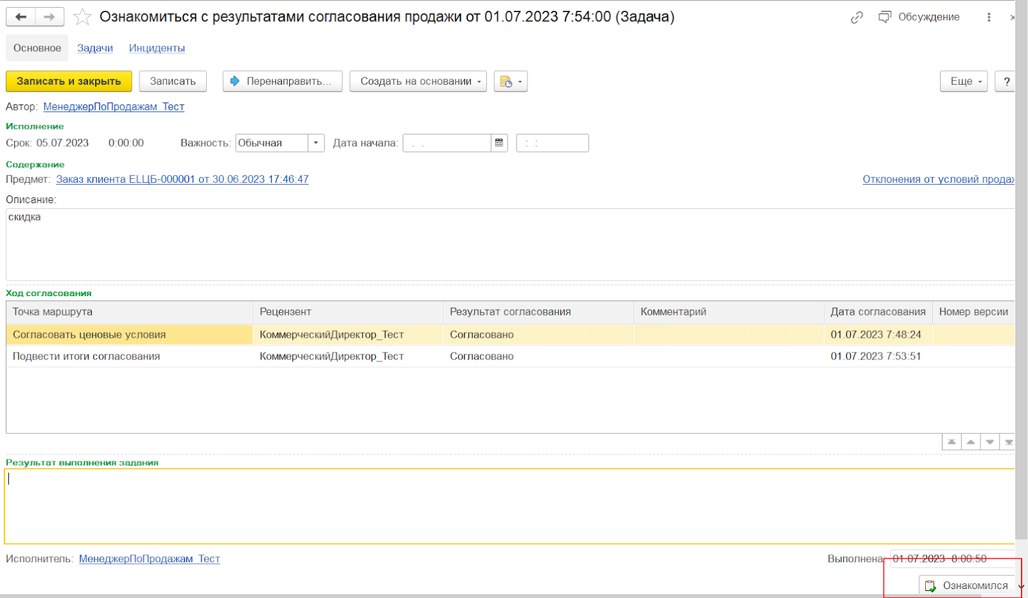
Нажатием на «Ознакомился» менеджер завершит процесс согласования заказа.
Если изменение было согласовано, то в заказе будет проставлен статус «К выполнению» и менеджер сможет далее с ним работать (отгружать или резервировать).

Важно: если после согласования менеджер изменит табличную часть товары (добавит/удалит товар, поменяет скидку, поменяет количество), то потребуется повторное согласование коммерческого директора и процесс запустится заново. Поэтому рекомендуется сначала полностью определиться с составом заказа и только уже окончательный вариант отправлять на согласование коммерческому директору.

2.3.3 Действия Коммерческого директора для проведения согласования Заказа клиента

На начальной странице своего рабочего места Коммерческий директор в поле «Мои задачи» увидит задачу согласования.

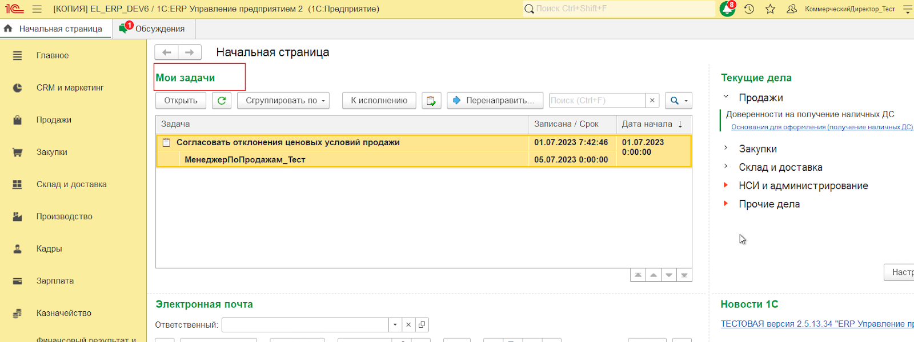
Это означает, что менеджеру по продажам необходимо согласовать Заказ клиента, у которого условия продажи отличаются от соглашения и договора.
Действия по согласованию:
- Открыть задачу;
- Можно ознакомиться с Заказом клиента, перейдя по гиперссылке (1). Также видно краткое описание причины согласования (2).
- В поле «Результат выполнения задания» можно оставить свои комментарии (3)
- Нажать кнопку «Согласовано» или «Не согласовано» (4)
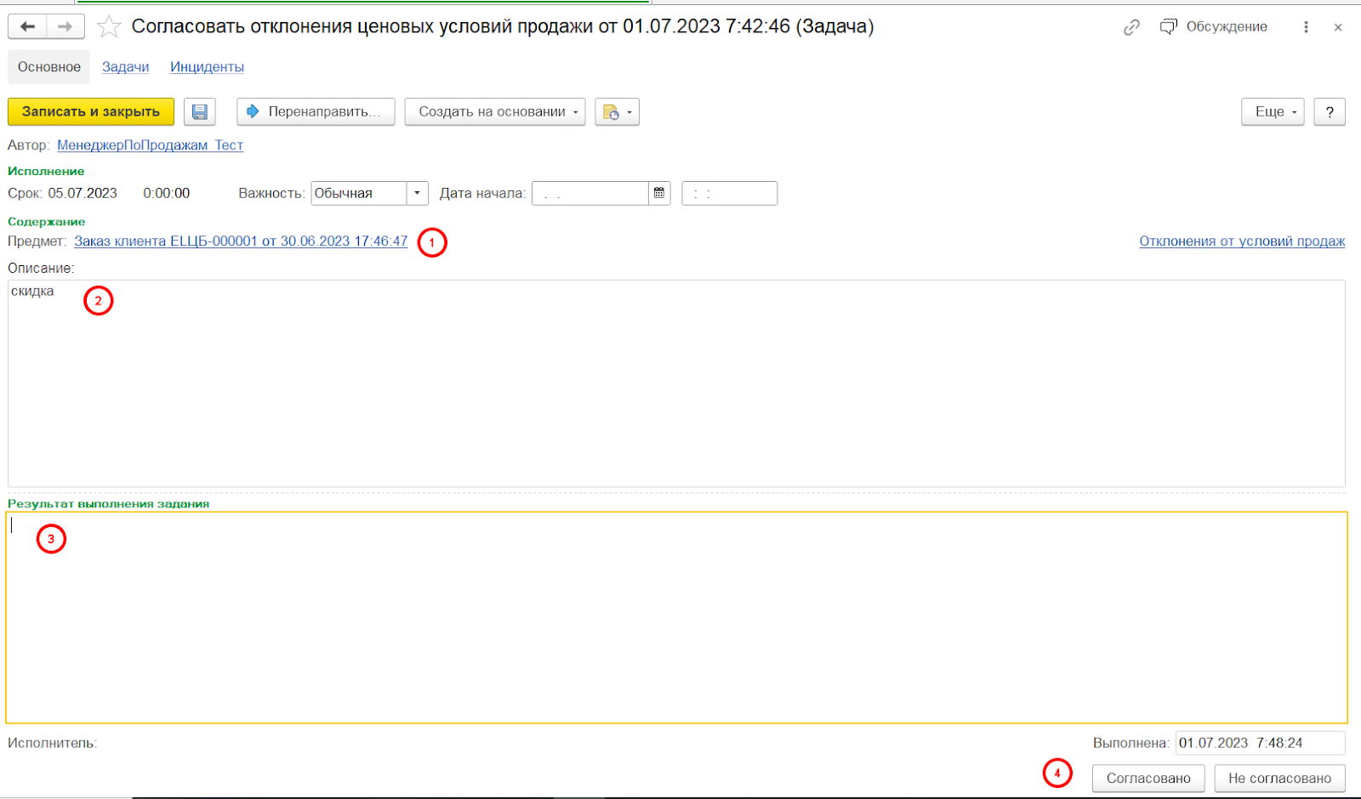

Необходимо провести согласование два раза: сначала детальное, потом итоговое.
2.3.4 Действия менеджера при отгрузке на экспорт
При работе с отгрузками на экспорт. Менеджер обязательно в заказе клиента на вкладке “Дополнительно” в пункте “Налогообложение” ставит значение “Экспорт несырьевых товаров”, проверяет, что установлен пункт “Цена включает НДС”, а у самих позиций в табличной части “Товары” проставился НДС 0%. Весь процесс работы с заказами на экспорт описаны в “Регламент работы с заказами Экспорт”
[Особенности работы с заказами клиентов на экспорт]( https://docs.google.com/document/d/1YRygcgcEtQHDqXv3PuAih4sQsCFuZbf5/edit#heading=h.gjdgxs)
## Особенности работы с заказами клиентов на экспорт.
** Карточка партнёра **
1.1. Менеджер: При подаче задания в бухгалтерию о создании нового клиента в случае, если планируется с этим клиентом делать отгрузки на экспорт, обязательно в задании указать пометку «продажа на экспорт».
1.2. Бухгалтер: При занесения договора клиента в 1С на вкладке «расчёты и оформление» в пункте «Определяется указанным значением» выставить «Экспорт». Проверить, что «Ставка НДС для платежей» установилась 0%
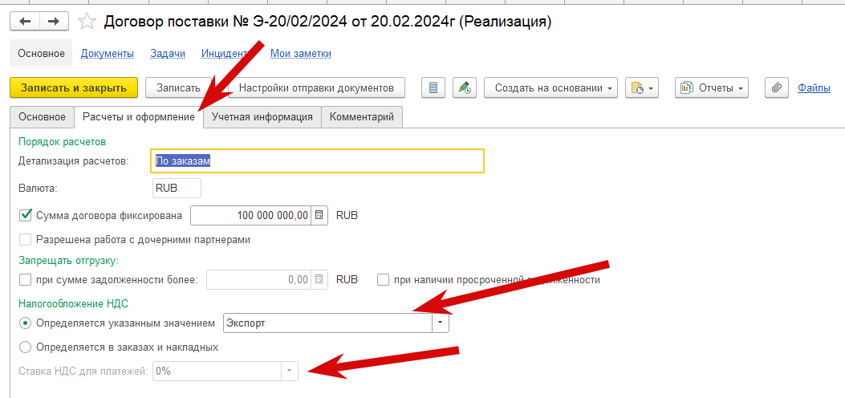
1.3. Бухгалтер: в созданном к партнёру контрагенте необходимо указать
а) Вид контрагента: «Юр. лицо (нерезидент)»
б) Страна регистрации - верная, соответствующая клиенту (например, «Казахстан»)

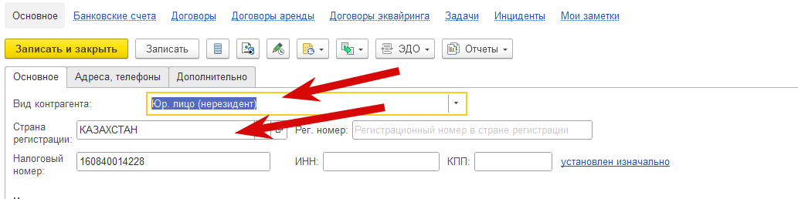

** Заказ клиента **
2.1. Менеджер: в заказе клиента во вкладке «Дополнительно» в поле «Налогообложение» выбрать значение «Экспорт несырьевых товаров», проверить, что установлен параметр «Цена включает НДС».
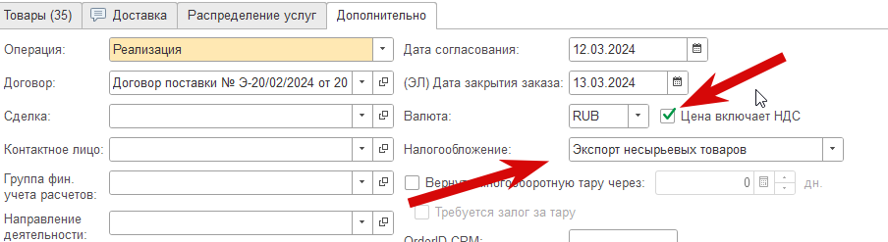
2.2. Менеджер: После установки значений и проведения документа в табличной части «Товары» проверить, что в колонке «Ставка НДС» указано значение 0%
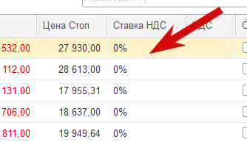
2.3. Менеджер: После проверки данных заказа, при оформлении заявки на отгрузку Viki в комментарии обязательно указать слово «Экспорт».

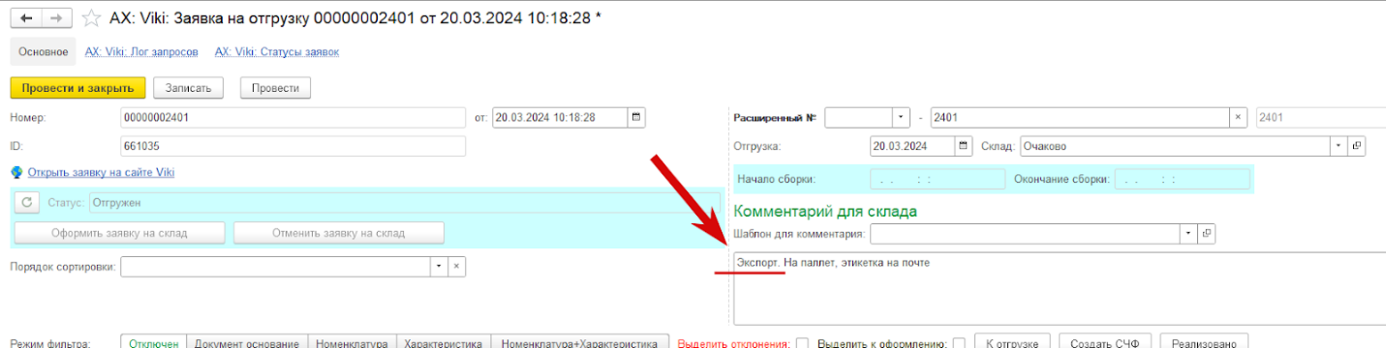

** Реализация **
3.1. Учёт: Создать реализацию, на вкладке «дополнительно» проверить, что в поле «Налогообложение» указано «Экспорт» и установлен параметр «Цена включает НДС».
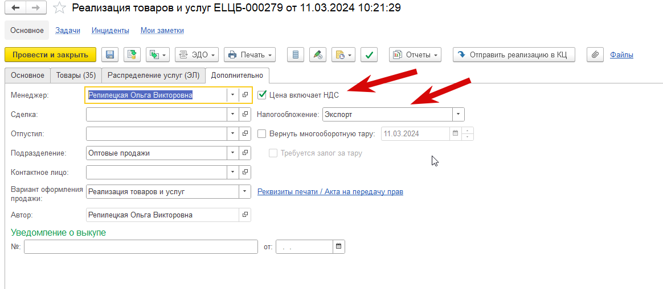
3.2. Учёт: Если всё верно – создать счёт-фактуру
** Печать документов (УПД) **
Учёт: на основании комментария менеджера в заявке на отгрузку «Экспорт» в создаваемом УПД обязательно дополнительно проверить, что заполнены:
а) колонка 1б «Код вида товара»
б) колонки 10а, 11, а также 12 (в случае наличия) заполнены согласно правилам работы с РНПТ, ГДТ и прослеживаемым товаром.
В случае, если на каком-то из указанных этапов обнаруживается ошибка, то необходимо начать проверку корректности заполнения с первого пункта. После внесения изменений при необходимости перепровести или пересоздать связанные документы. Если после указанных действий в печатной форме продолжают оставаться ошибки по ГТД и РНПТ– обратиться в бухгалтерию с указанием проблемы с темой вида «Заказ №<номер заказа> на экспорт, проблема с ГТД/РНПТ» и указанием проблемных номенклатур.
## Отгрузка заказов через систему Viki
** Введение **
Для хранения и действий по товарам используется внешний склад «Очаково». Взаимодействие с ним происходит через систему Vikinet (сокращённо “Viki”), http://sklad.vikinet.ru , логин и пароль для доступа выдаёт it-отдел.
Для того, чтобы сотрудники склада понимали, что им нужно собрать определённый товар для отгрузки определённому клиенту или курьеру, необходимо составить заявку на отгрузку. Это можно сделать на самом сайте Viki, но основным инструментом является внутренняя синхронизация через 1с ERP. Именно через документ «Заявка на отгрузку Viki» и склад получает информацию, что нужно собрать и отгрузить, и отдел учёта получает информацию о фактически отгруженном товаре, расхождениях.
Также из документа заявки на отгрузку отделом учёта создаются документы для отгрузки в 1С ERP: реализация и передача на комиссию.
** Инструкция по работе с заявками на отгрузку **
1. Проверка заказов на отгрузку
Перед отправкой проверить готовность заказа. убедиться, что:
1.1 Установлена корректная дата отгрузки;
1.2 Статус заказа равен «К выполнению»;
1.3 Обеспечение товара для всех позиций равно «Отгрузить».
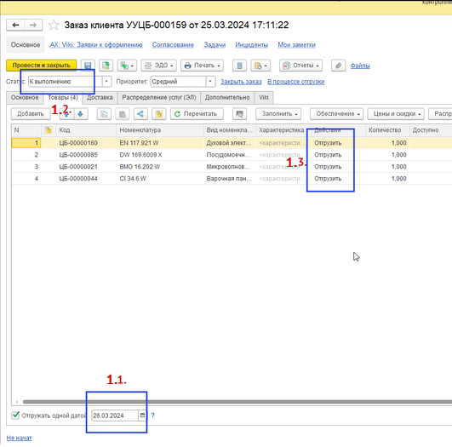

2. Создание заявки на отгрузку
После проверки формируем заявку на отгрузку в Viki.

2.1 В журнале «заказы клиентов» выбираем нужный нам заказ. Также в одну заявку можно сразу выделить несколько заказов, при условии, что у них одинаковая дата отгрузки, адрес доставки и клиент (например, клиент сделал один заказ, но оплатил его несколькими счетами). По умолчанию для оптовых заказов «1 заказ = 1 заявка на отгрузку». После выбора заказа/-ов выбираем «Создать заявку на отгрузку Viki».
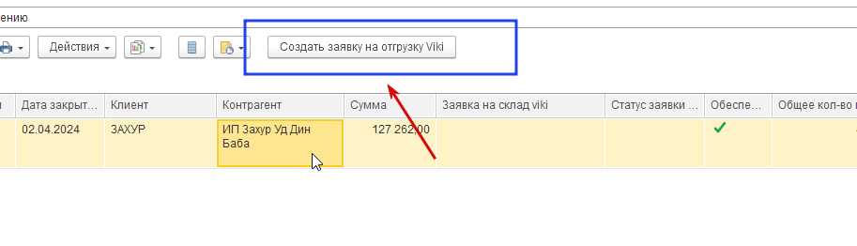
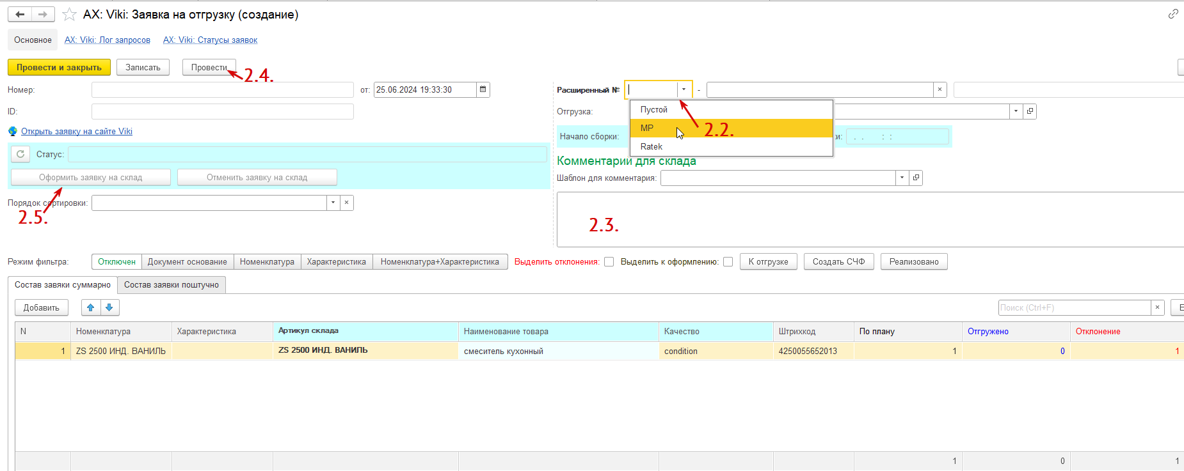

2.2. При необходимости проставляем нужный префикс и расширенный номер:
а) MP – используется для обозначений отгрузок маркетплейсов
б) Ratek – используется для обозначения дополнительной проверки складом внешнего состояния товара: упаковка должна быть без каких-либо повреждений
В поле «Расширенный номер» вы можете внести свой уникальный номер, который перезапишет стандартный номер заявки в выгрузке. Используется, если у сторонних транспортных компаний или маркетплейсов есть свои номера отгрузок для дальнейшего удобства поиска заявок, а также пропуска машины на территорию склада.
2. 3. В поле «Комментарий» прописываются все дополнительные нестандартные действия для сотрудников склада, которые нужно провести при работе с заявкой. Например, отгрузить на паллете, дополнительно обернуть в стрейч-плёнку, наклеить специальную маркировку и т.д. Если для каких-то клиентов дополнительные действия всегда стандартные, то в графе «Шаблон для комментария» можно создать новый, указав все необходимые действия и в дальнейшем выбирать его из выпадающего списка этого поля – сохранённый текст для комментария заполнится автоматически.
2.4. Проводим заявку с помощью кнопки «Провести», проверяем отсутствие ошибок. Частая возникающая ошибка: «Отсутствуют товары в статусе Отгрузить»- в заказе у товара не проставлено обеспечение отгрузить. Необходимо открыть нужный заказ и проставить верное обеспечение
2.5. Выгружаем заявку в сторонний склад кнопкой «Отправляем заявку на склад».
Встречающаяся ошибка:
«Товар отсутствует в необходимом количестве» – редко случается, что произошла рассинхронизация остатков по данным 1С и данным системы склада. В данном случае необходимо сразу обратиться в отдел учёта по электронной почте с указанием номера заявки и товара с ошибкой.
Признаком успешной выгрузки является появление в поле «Статус» значения «Отправлен», заявка на отгрузку готова.
Важно! После отправки заявки на склад изменения в ней не принимаются: если вы поменяете комментарий, состав заказа или же дату отгрузки, то изменения не отразятся на внешнем складе. Все значимые* изменения необходимо проводить через отмену текущей заявки п.7 и создания новой. (*Значимые: единственное, что в крайнем случае можно заменить, не отменяя саму заявку-комментарий. Для этого необходимо отписать на склад в чат с указанием номера заявки и какие по факту действия нужно произвести. Но оптимальный вариант, если позволяет ситуация – через отмену заявки и создания новой)
6. Обязательно перепроверяем в общем журнале заказов или в самом заказе формирование и отправку заявки: номер заявки заполнен (6.1.), статус заявки «отправлен». (6.2.)
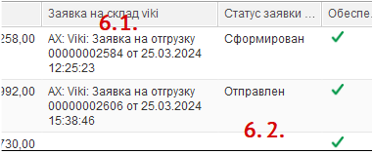
Вид в журнале заказы клиентов
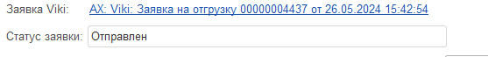
Вид в заказе клиента
В самом заказе клиента номер заявки записан в виде ссылки, по которой можно перейти сразу в указанную заявку на отгрузку.
7. Если по какой-то причине отгрузка не состоится или вам нужно внести значимые изменения, отменив текущую - необходимо нажать на «Отменить заявку на склад» (7.1.), статус заявки перейдёт в «Отменяется». Отменить заявку можно только до момента фактической отгрузки со склада.
Если заказы из данной отгрузки не отменены и планируются к отгрузке далее, то дополнительно данную заявку необходимо поставить на удаление : «Ещё – Пометить на удаление/Снять пометку» (7.2.). После этого на данные заказы можно будет создавать новую заявку
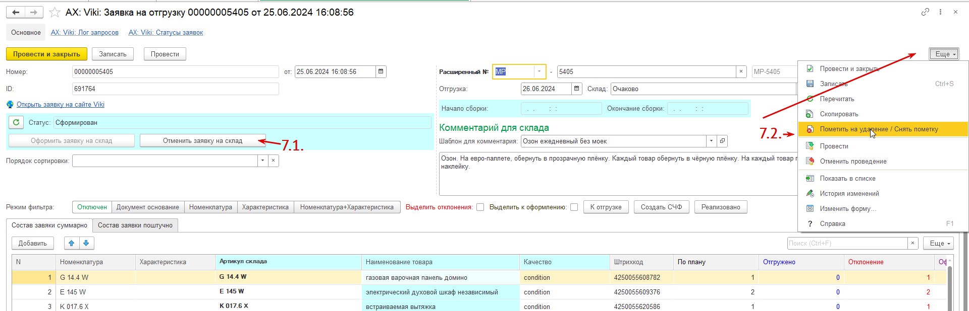
8. В случае, если заказы по заявке забирает представитель клиента или сторонняя транспортная компания, менеджер должен сообщить их курьеру номер заявки. Данный номер заявки вместе с указанием организации, от которой осуществляется отгрузка, для курьера является пропуском на территорию склада.

3. Дополнительные инструменты при работе с заявкой Viki
3.1 Наличие отклонений по факту отгрузки. В отгруженной заявке можно просмотреть фактическое соответствие по товару и его кол-ву. Если будет расхождение (например, недогруз сразу на этапе погрузки), то у позиции будет заполнена колонка «Отклонение»
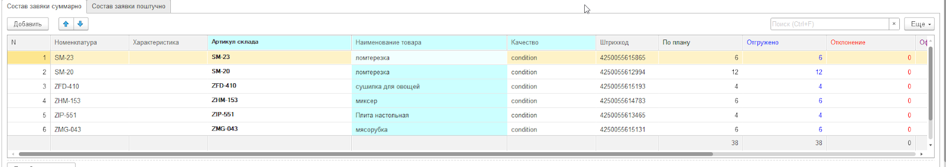
3.2 Статусы заявки. По статусу заявки можно определить её текущее состояние. Возможные статусы заявки:
а) Отправлен – заявка успешно выгружена в систему Viki, работы складом по ней еще не начинались
б) Ведутся работы – склад начал работу над заявкой
в) Сформирован – склад отобрал товары для сборки
г) Готов к отгрузке - склад собрал заявку
д) Отгружен – товары по заявке отгружены со склада получателю
е) Отменяется – заявка находится в отмене и отгружаться не будет
3.3 История статусов заявки. С помощью истории изменения статусов можно при необходимости посмотреть движения действий по заявке. Для этого выбрать в заявке AX: Viki: Статусы заявок.
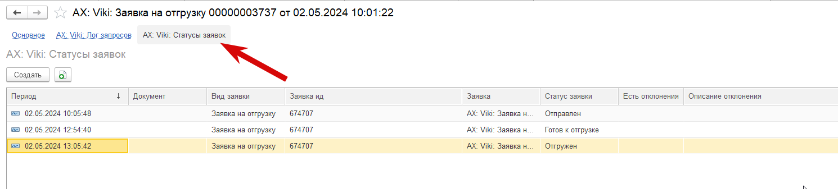

## 2.6. Постпродажное сопровождение клиента: Возвраты и претензии от оптовых клиентов. Данный процесс указан в «Регламент по претензиям и возвратам оптовых продаж»

** Регламент по претензиям и возвратам оптовых продаж **

В оптовых продажах претензии и возвраты товара могут инициироваться по двум основным типам:
1. Возврат некондиционного товара.
2. Возврат товара надлежащего качества – по сути являющийся «просьбой» клиента, юридических оснований для возврата товара в оптовой торговле нет.
Запрос от клиента поступает на электронную почту.
В копии должны стоять “бухгалтерия” и “сотрудники сервиса”.

Далее, в зависимости от типа обращения, “ Возврат некондиционного товара” или “Возврат товара надлежащего качества”.
** Возврат некондиционного товара **
В случае, если клиент обращается с возвратом товара по причине некондиции, вопрос берёт на себя отдел сервиса, принимая решения об удовлетворении претензии или же исправления на платной основе. Дальнейшее взаимодействие происходит между клиентом, сервисом и бухгалтерией.
** Возврат товара надлежащего качества **
Бывают случаи, когда клиент просит пойти на уступки и вернуть товар надлежащего качества.
1. Менеджер оценивает просьбу клиента и отправляет её коммерческому директору с указанием своих комментариев.
2. В случае, если коммерческий директор после оценки отклоняет просьбу – менеджер сообщает об отказе в возврате и процесс завершается.
3. В случае, если коммерческий директор согласовывает возврат, тогда менеджер договаривается о дате поступления товара нам на склад.
4. Менеджер делает Заявку на возврат, процедура указана в «Инструкции №16. Оформление возврата товара от клиента». [Инструкция №16 Оформление возврата товара от клиента](https://docs.google.com/document/d/1umWEbl2YJHLh-8TuMuuwXa8RmSDwT1Xj/edit?usp=drive_link&ouid=102484227724502851977&rtpof=true&sd=true)
5. Далее на основании созданной заявки на возврат менеджер формирует Заявку на приемку, по которой склад будет принимать возвращаемый товар. Процесс оформления заявки на приёмку указан в «Инструкция №51. Формирование заявки на приёмку Viki»
[Инструкция №51 Формирование заявки на приёмку Viki] (https://docs.google.com/document/d/1XKh4os_mNAmMSS2yeZ_oWwSv9ir0Gvq_/edit?usp=drive_link&ouid=102484227724502851977&rtpof=true&sd=true) , номер заявки сообщается клиенту. Представитель клиента в день сдачи товара на склад для пропуска на территорию склада должен назвать номер заявки на приемку и организацию, от которой осуществлялась изначальная отгрузка.
6. После того, как товар принят складом, дальнейшим взаимоотношением с клиентом по корректировке документов занимается бухгалтерия.

## Инструкция №16 Оформление возврата товара от клиента

1.1. Рабочие документы: «Заявка на возврат товаров от клиента».
1.2. Цель инструкции и алгоритм выполнения процесса
Возврат товаров от клиента оформляется с помощью документа Заявка на возврат товаров от клиента. Предусмотрены следующие варианты оформления:
- возврат от клиента – может быть оформлен с указанием или без указания документа продажи (Реализация товаров и услуг). Сумма возвращенных товаров может быть учтена во взаиморасчетах с клиентом в качестве оплаты других продаж клиенту – с указанием или без указания конкретного заказа клиента;
- возврат от комиссионера – может быть оформлен в любой момент времени: как до момента получения от комиссионера отчета о проданных товарах, так и после регистрации факта продажи товаров комиссионером;
- возврат от розничного покупателя – оформляется в том случае, если покупатель возвращает товар, проданный в розницу, после закрытия кассовой смены.
Порядок действий при необходимости возврата товаров от клиента:
1. Формируем документ «Заявка на возврат товаров от клиента»;
2. Выбираем вариант оформления: «Возврат от клиента», «Возврат от комиссионера», «Возврат от розничного покупателя», «Возврат от хранителя»;
3. Заполняем поля на вкладке «Основное»
4. Выбираем тип компенсации: «Вернуть денежные средства», «Оставить в качестве аванса» (способ «Заменить товары» не используется)
5. Заполняем поля на вкладке «Возвращаемые товары»;
6. Заполняем поля на вкладке «Дополнительно».

2.1 Формирование документа «Заявка на возврат товаров от клиента»
В случае, если клиент возвращает все товары из одного конкретного заказа 1С, то документ «Заявка на возврат товаров от клиента» можно создать из документа «Реализация товаров и услуг» или «Передача на комиссию», выбрав кнопку «Создать на основании»: часть данных для заявки подтянется из документа продажи автоматически.
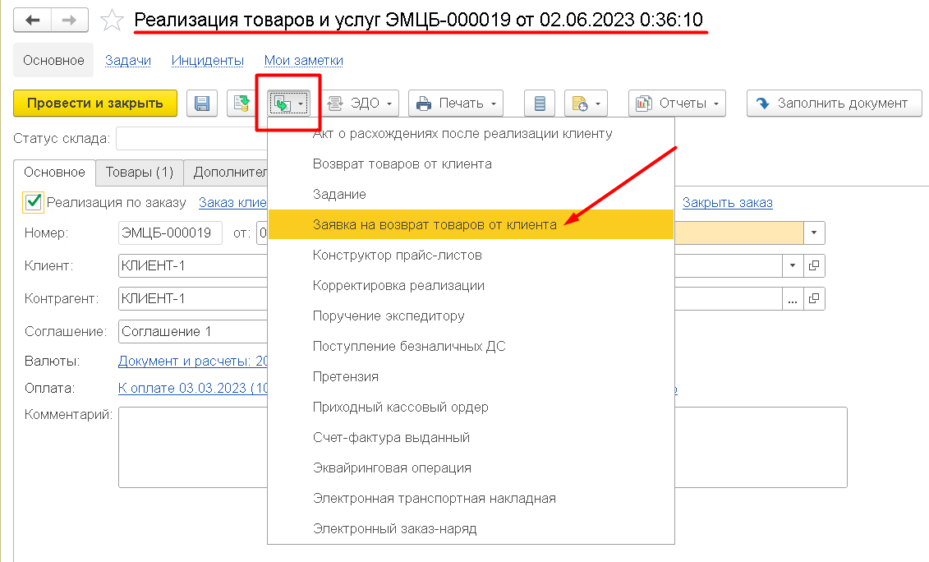
Путь к документу: «Заявка на возврат товаров от клиента» => «Продажи» => «Оптовые продажи» => «Заявки на возврат товаров от клиента».

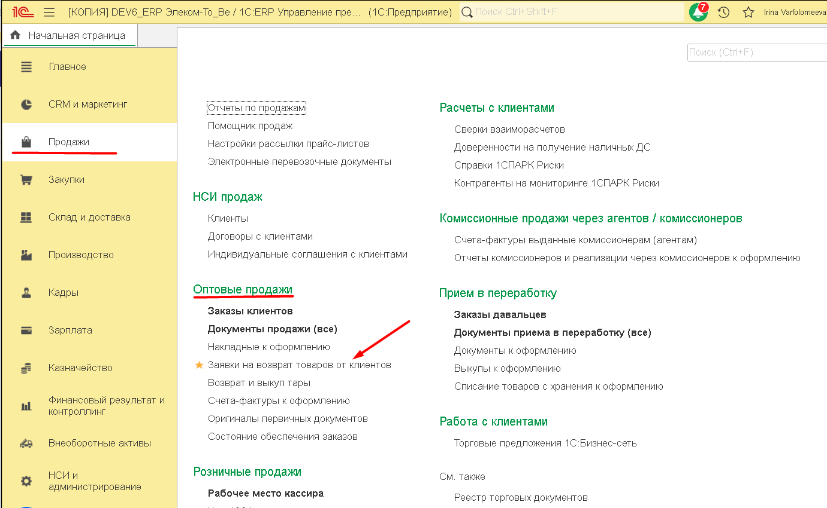
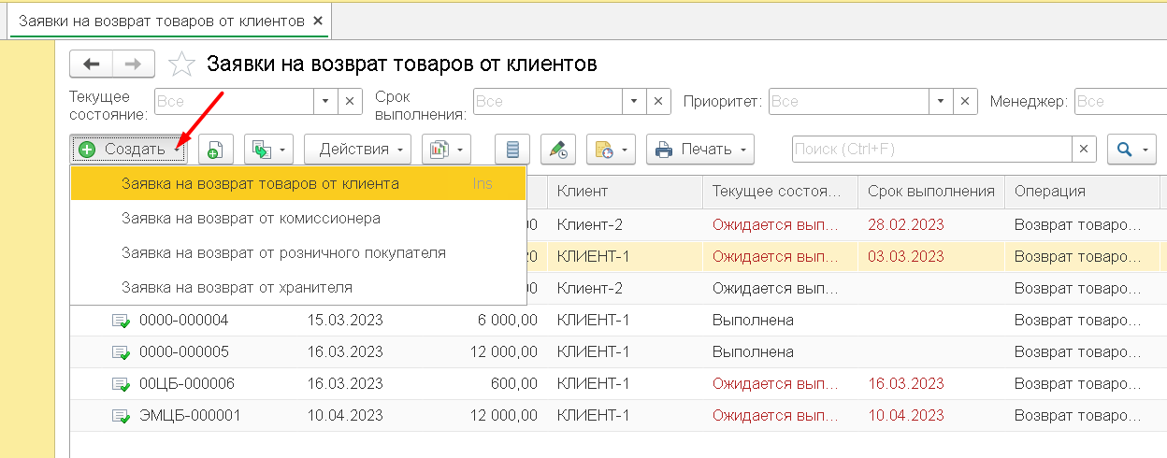

При нажатии на кнопку «Создать» => «Заявка на возврат товаров от клиента», открывается новое окно создания документа «Заявка на возврат товаров от клиента». Все табличные части, кроме даты и варианта компенсации не заполнены, поэтому надо заполнить все реквизиты документа и его табличную часть. Важно, чтобы “Склад” всегда совпадал со складом, указанном в Реализации товаров и услуг или передача на комиссию, на основании которой делается заявка на возврат. В случае, если товар нужно далее оприходовать на любой другой склад, в комментарии к заявке указывается “переместить на (название конечного склада)”
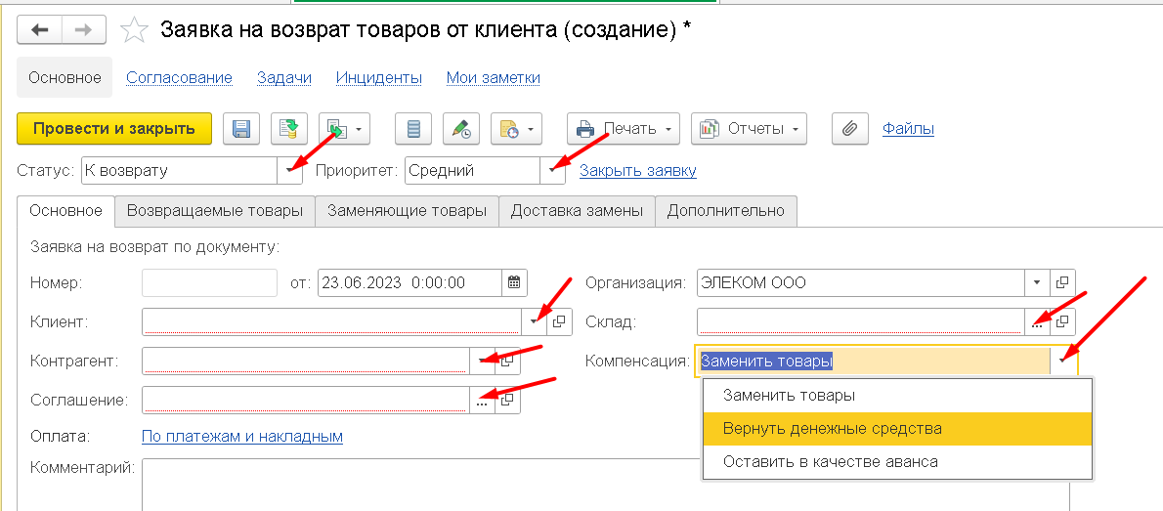

«Тип компенсации» можно также изменить, выбрав необходимый вариант.
1. Оставить в качестве аванса (денежные средства клиенту не возвращаются, но после оформления возврата товаров клиенту денежные средства могут быть зачтены в качестве аванса по любой другой операции, например, в качестве аванса по заказу клиента или в качестве оплаты накладной на отгрузку). Сумма возврата уменьшает текущую задолженность клиента. Задолженность к погашению указывается в списке взаиморасчетов (открывается по гиперссылке Уменьшен долг клиента). Данный вид компенсации является основным.
2. вернуть денежные средства (после оформления возврата товаров оформляется документ Списание безналичных ДС, с помощью которого фиксируется возврат денежных средств клиенту). Используется только по согласованию с коммерческим директором.
Вариант «Заменить товары» временно в компании не используется.
В случае выбора «Вернуть денежные средства» необходимо дополнительно указать данные по оплате: на вкладке «Основное» кликнуть на гиперссылку «Оплата», после этого открывается окно «Правила оплаты». Здесь заполняются поля «Расчеты» и «Форма оплаты». Нужно кликнуть кнопку «Добавить», а затем выбрать нужный вариант из предложенного списка: «до даты отгрузки», «от даты отгрузки». Затем нажимаем кнопку «Перенести».(Рис.4).

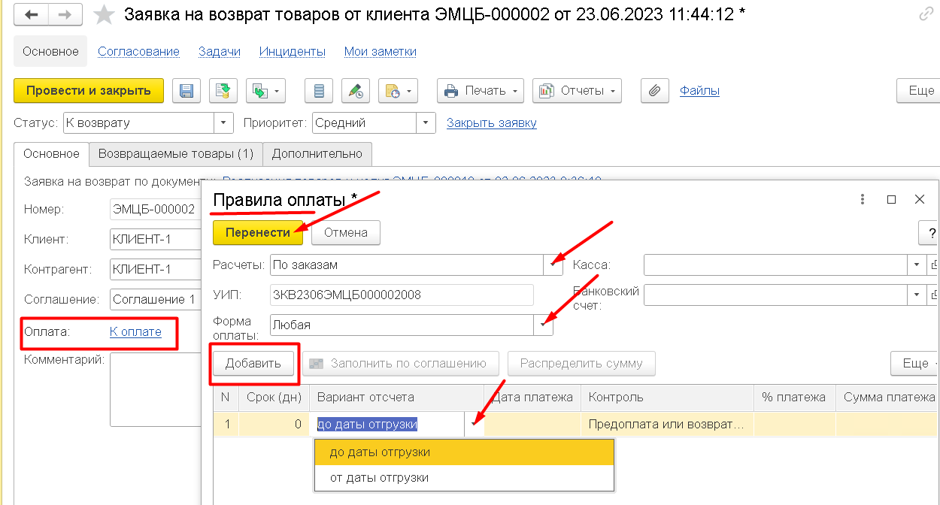(Рис.4).
Далее заполняем поля на вкладке «Возвращаемые товары», нажав на кнопку «Добавить» и вручную заполнить все необходимые поля выбрав необходимую номенклатуру, единицу измерения, количество возвращаемого товара, либо выбрав кнопку «Заполнить» – «Добавить товары из документов продажи» и при необходимости отредактировать заполненную информацию. Также на вкладке «Возвращаемые товары» следует заполнить предполагаемую дату, когда клиент должен вернуть товар на склад (Поступление одной датой).(Рис.5).
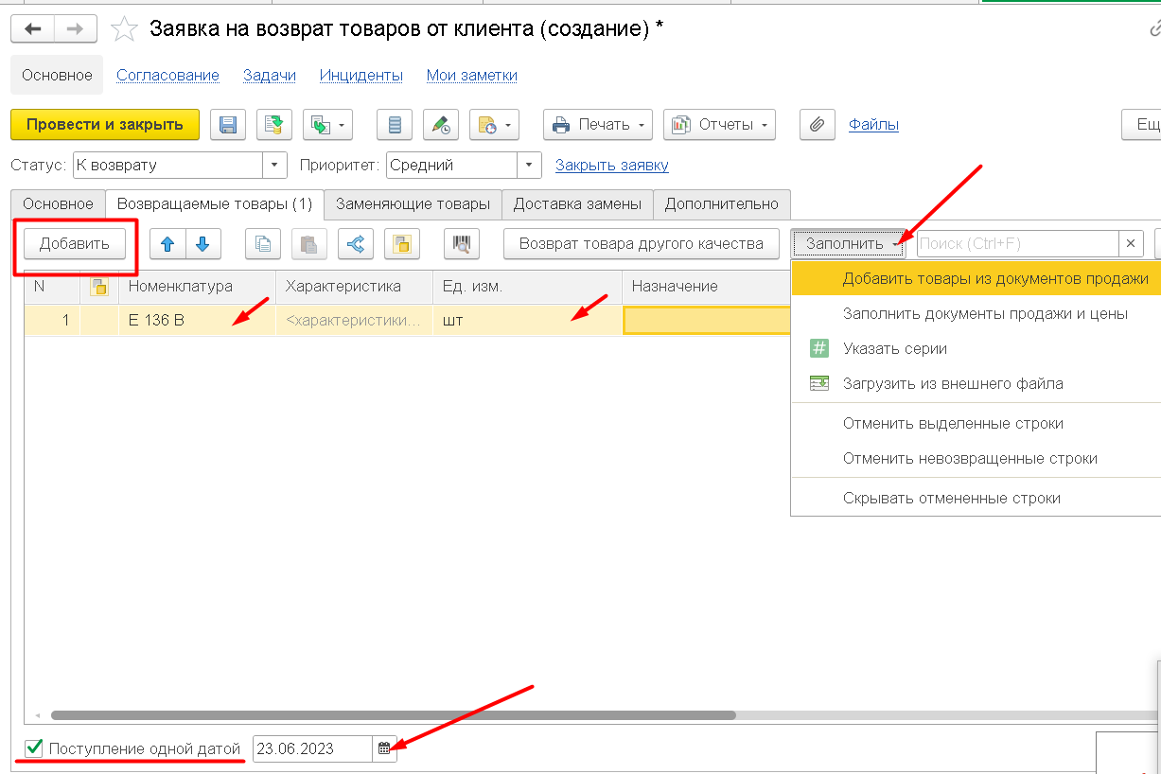 (Рис.5)
Затем нужно зайти на вкладку «Дополнительно». Здесь пользователь проверяет сведения о производимой операции, ответственных за ее осуществление лицах, валюте операции, системе налогообложения и другую актуальную информацию (Рис.6).

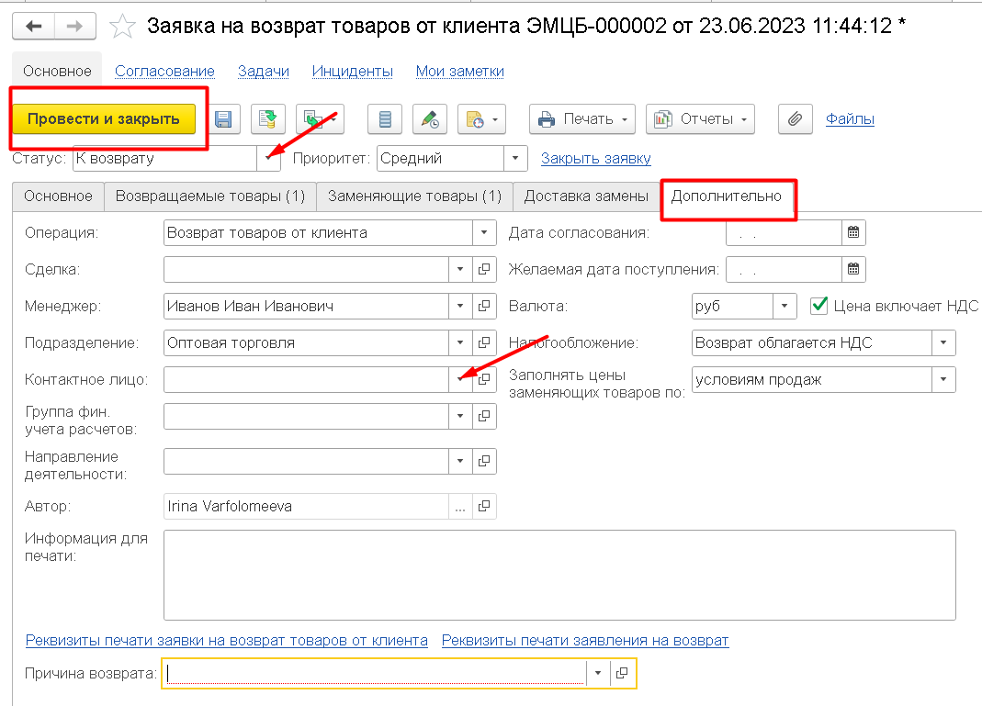 (Рис.6).

После выполнения всех описанных выше действий пользователю нужно установить вверху документа статус заявки «К возврату», а затем нажать кнопку «Провести и закрыть», с помощью которой сохраняются все выполненные действия.

2.5. Далее на основании созданной заявки на возврат менеджер формирует Заявку на приёмку, по которой склад будет принимать возвращаемый товар. Процесс оформления заявки на приёмку указан в

[Инструкция №51 Формирование заявки на приёмку Viki] (https://docs.google.com/document/d/1XKh4os_mNAmMSS2yeZ_oWwSv9ir0Gvq_/edit?usp=drive_link&ouid=102484227724502851977&rtpof=true&sd=true) , номер заявки сообщается клиенту.
Представитель клиента в день сдачи товара на склад для пропуска на территорию склада должен назвать номер заявки на приёмку и организацию, от которой осуществлялась изначальная отгрузка.

## Инструкция №51. Заявка на приёмку товара Viki.

1. Заходим во вкладку «Склад Viki»
2. Далее выбираем AX: Viki: Заявка на приёмку
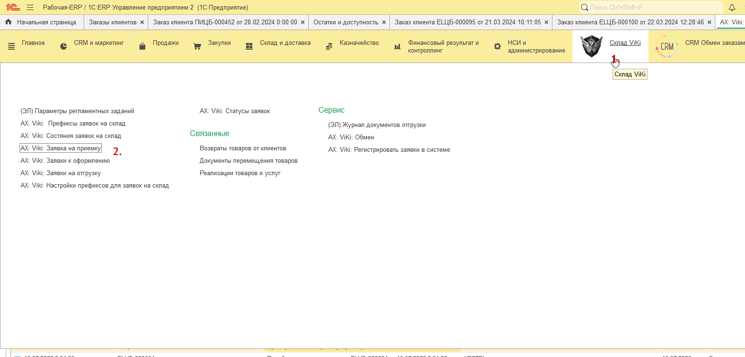

3. Выбрать вкладку «документы на оформление». Заявки на приёмку формируются на основании:
1) Заказа на перемещение
2) Заявки на возврат товаров от комиссионера
3) Заказа поставщику
4) Заявки на возврат товара от клиента
5) Приобретение товаров и услуг
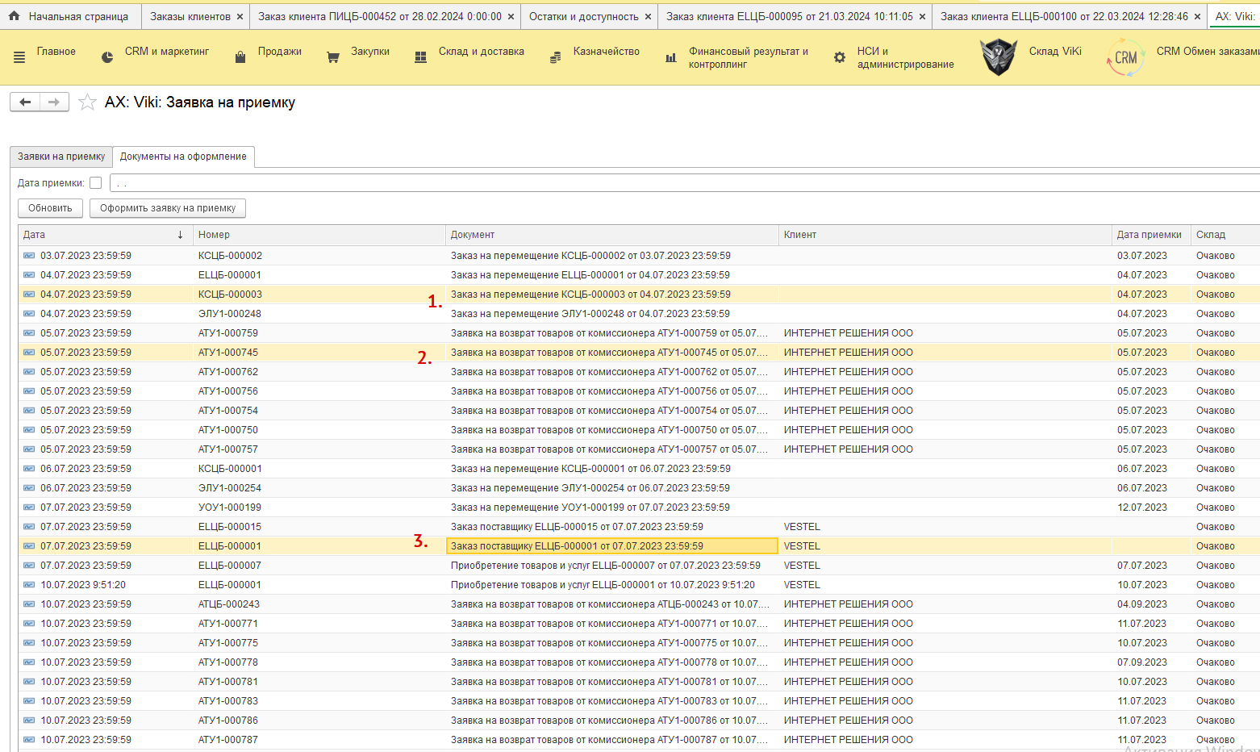
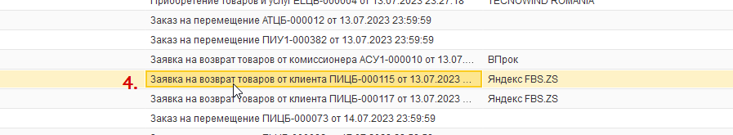
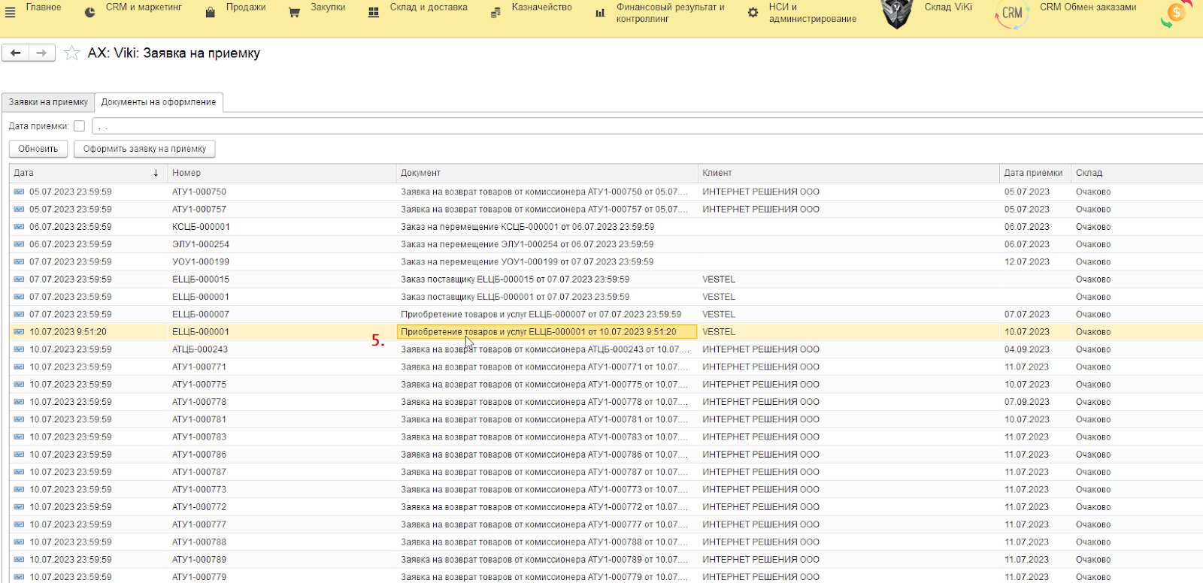

4. Выбираем нужный нам заказ или заявку из списка
5. Нажать «Оформить заявку на приёмку», откроется окно создания новой заявки
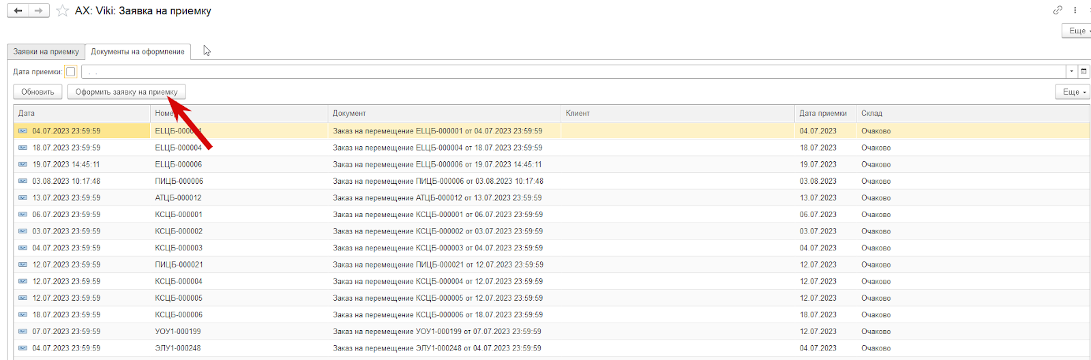

6. В случае, если необходима приёмка сотрудником сервиса, отметить префикс SRV
7. При необходимости указываем дополнительные комментарии для сотрудников склада
8. Проводим заявку кнопкой «Провести»
9. Для отправки на склад выбираем «отправить заявку на склад». Статус заявки проставится «отправлен»
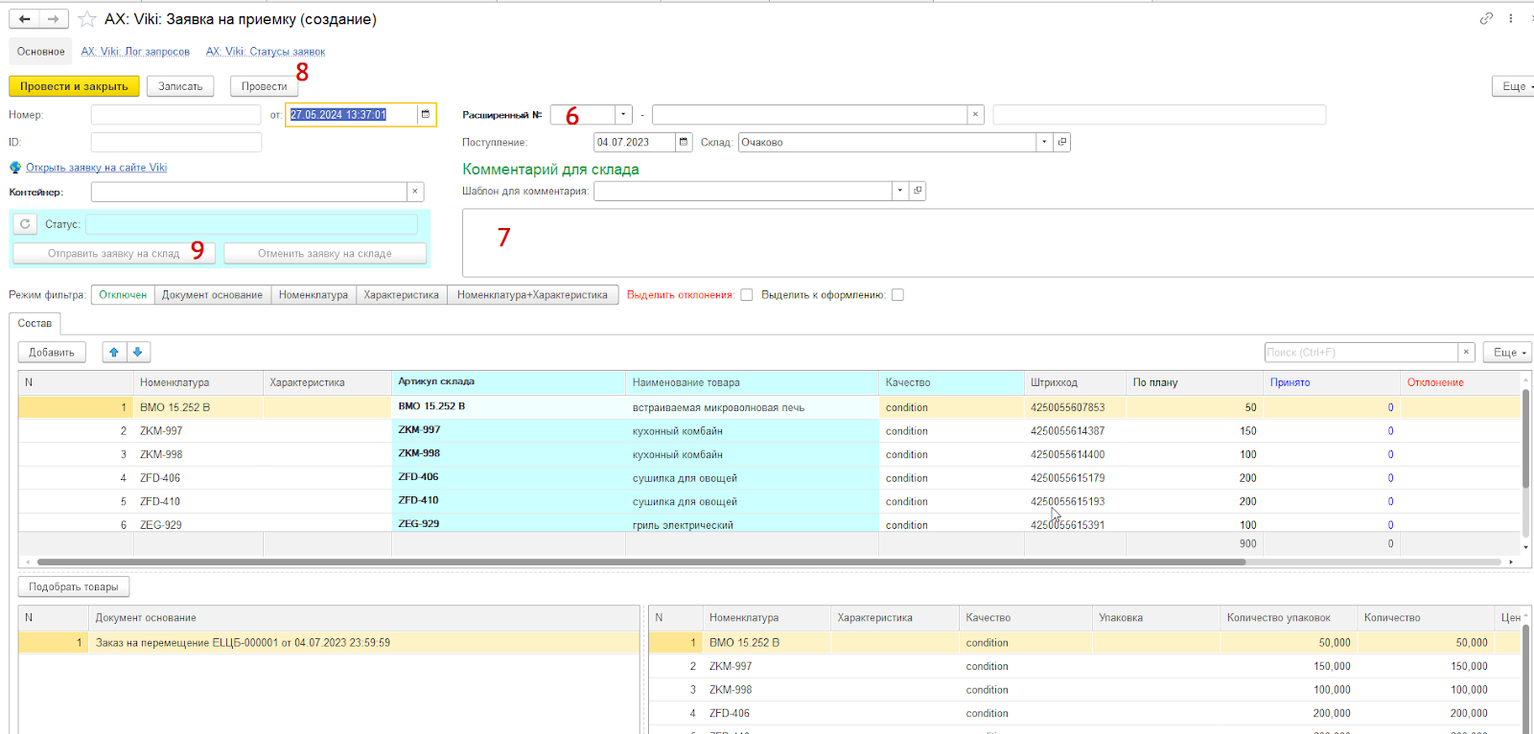
10. После завершения приёмки статус заявки сменится на «Принят». Аналогично заявке на отгрузку, в самой заявке на приёмку можно просмотреть, всё ли принято корректно или же есть расхождения, указанные в графе «отклонения».

После того, как товар принят складом, дальнейшим взаимоотношением с клиентом по корректировке документов занимается бухгалтерия.

## 2.7. Отчетность
2.7.1. Менеджер оптового отдела должен предоставлять регулярные отчёты коммерческому директору по результатам и дальнейшему планированию деятельности. Необходимые отчёты указаны в «Регламенте предоставления отчётности от менеджера коммерческому директору»
2.7.2. Менеджер оптового отдела один раз в неделю должен просматривать информационные ресурсы как партнёров, так и других брендов по аналогичным группам товаров на предмет проводимых акций и иных маркетинговых активностей, способствующих продажам определённых брендов. Выявленную информацию в свободной форме по электронной почте с указанием ссылок на страницы акций/предложений необходимо отправлять директору по маркетингу с копией коммерческого директора.

## Регламент предоставления отчётности от менеджера коммерческому директору

Список основных отчётов и их периодичность
1. План на месяц.
Менеджер предоставляет в конце каждого месяца план на следующий месяц по поступлениям денег и планируемым отгрузкам по своим клиентам с разбитием на направления деятельности (КБТ, МБТ, Сантехника).
Предоставить нужно заполнением таблицы, отправить коммерческому директору на электронную почту до 30-го числа текущего месяца. Если 30-е число выпадает на выходной день - в ближайший предшествующий будний день.
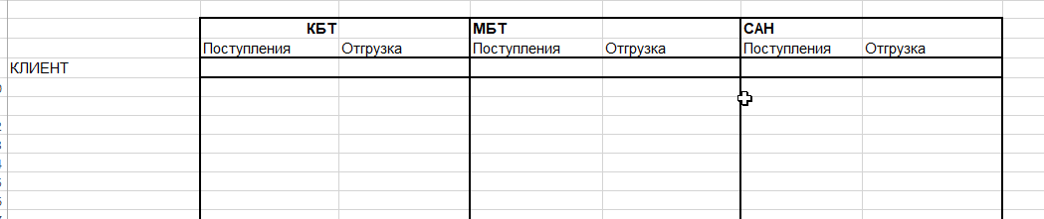
2. Поступления на неделю
Каждый понедельник до 12:30 предоставляются данные по ожидаемым поступлениям оплат на ближайшую неделю.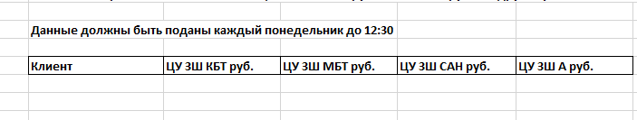
3. Уточнение остатка поступлений в конце недели
В четверг до 11:30 предоставляются данные по остатку поступлений за 2 дня до конца недели
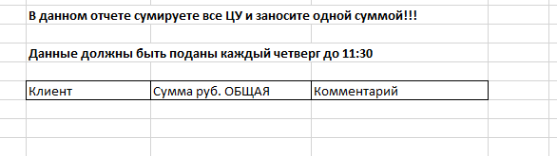
Пример файла отчёта п.1-3, на каждом листе нужная форма

4. Менеджер обязан предоставлять иные отчёты и информацию по разовым запросам от коммерческого директора.

